**ANALISIS KEMAMPUAN PEMECAHAN MASALAH SISWA DALAM MENYELESAIKAN SOAL MATEMATIKA BENTUK *HOTS* MENGGUNAKAN MODEL *PROBLEM BASED***

***LEARNING* DI KELAS VIII MTs**

**SWASTA CITRA AMANAH**

**SKRIPSI**

**OLEH:**

**DHEA AYUNDA**

**NPM 171114040**



**FAKULTAS KEGURUAN DAN ILMU PENDIDIKAN**

**UNIVERSITAS MUSLIM NUSANTARA AL-WASHLIYAH**

**MEDAN**

**2023**

**ANALISIS KEMAMPUAN PEMECAHAN MASALAH SISWA DALAM MENYELESAIKAN SOAL MATEMATIKA BENTUK *HOTS* MENGGUNAKAN MODEL *PROBLEM BASED***

***LEARNING* DI KELAS VIII MTs**

**SWASTA CITRA AMANAH**

*Skripsi ini diajukan sebagai syarat untuk memperoleh gelar*

*Sarjana Pendidikan pada Program Studi Pendidikan Matematika*

**OLEH:**

**DHEA AYUNDA**

**NPM 171114040**



**FAKULTAS KEGURUAN DAN ILMU PENDIDIKAN**

**UNIVERSITAS MUSLIM NUSANTARA AL-WASHLIYAH**

**MEDAN**

**2023**

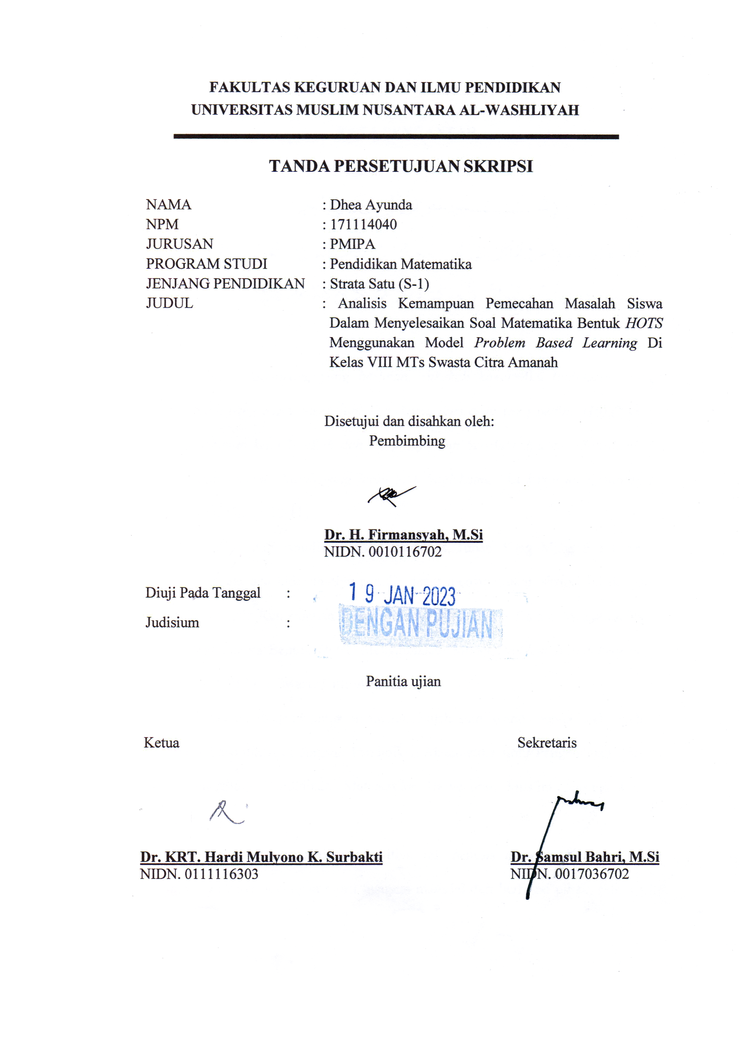

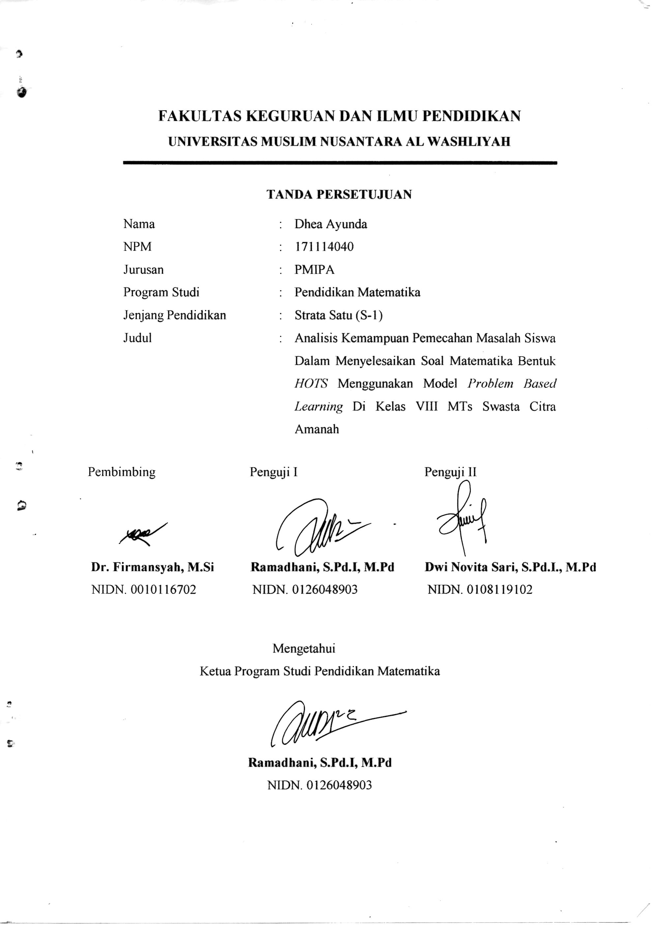

**ABSTRAK**

**ANALISIS KEMAMPUAN PEMECAHAN MASALAH SISWA DALAM MENYELESAIKAN SOAL MATEMATIKA BENTUK *HOTS* MENGGUNAKAN MODEL *PROBLEM BASED***

***LEARNING* DI KELAS VIII MTs**

**SWASTA CITRA AMANAH**

**DHEA AYUNDA**

Penelitian ini bertujuan untuk mengetahui dan mendeskripsikan kemampuan pemecahan masalah siswa dalam menyelesaikan soal matematika bentuk HOTS menggunakan model *Problem Based Learning* di kelas VIII MTs Swasta Citra Amanah. Jenis penelitian ini adalah penelitian kualitatif. Penelitian ini dilaksanakan di sekolah MTs Swasta Citra Amanah. Subjek dari penelitian ini adalah siswa kelas VIII-1. Instrumen yang digunakan dalam penelitian ini adalah lembar observasi, tes kemampuan pemecahan masalah dan wawancara. Hasil penelitian dapat disimpulkan bahwa proses pembelajaran dengan model *Problem Based Learning* pada materi pola bilangan terlaksana dengan baik. Kemampuan pemecahan masalah siswa kelas VIII-1 sebanyak 2 siswa termasuk kriteria baik sekali, 9 siswa kriteria baik, 5 siswa kriteria cukup dan 5 siswa kriteria kurang dan 1 siswa kriteria kurang sekali.

Kata Kunci: Kemampuan Pemecahan Masalah, *Problem Based Learning*

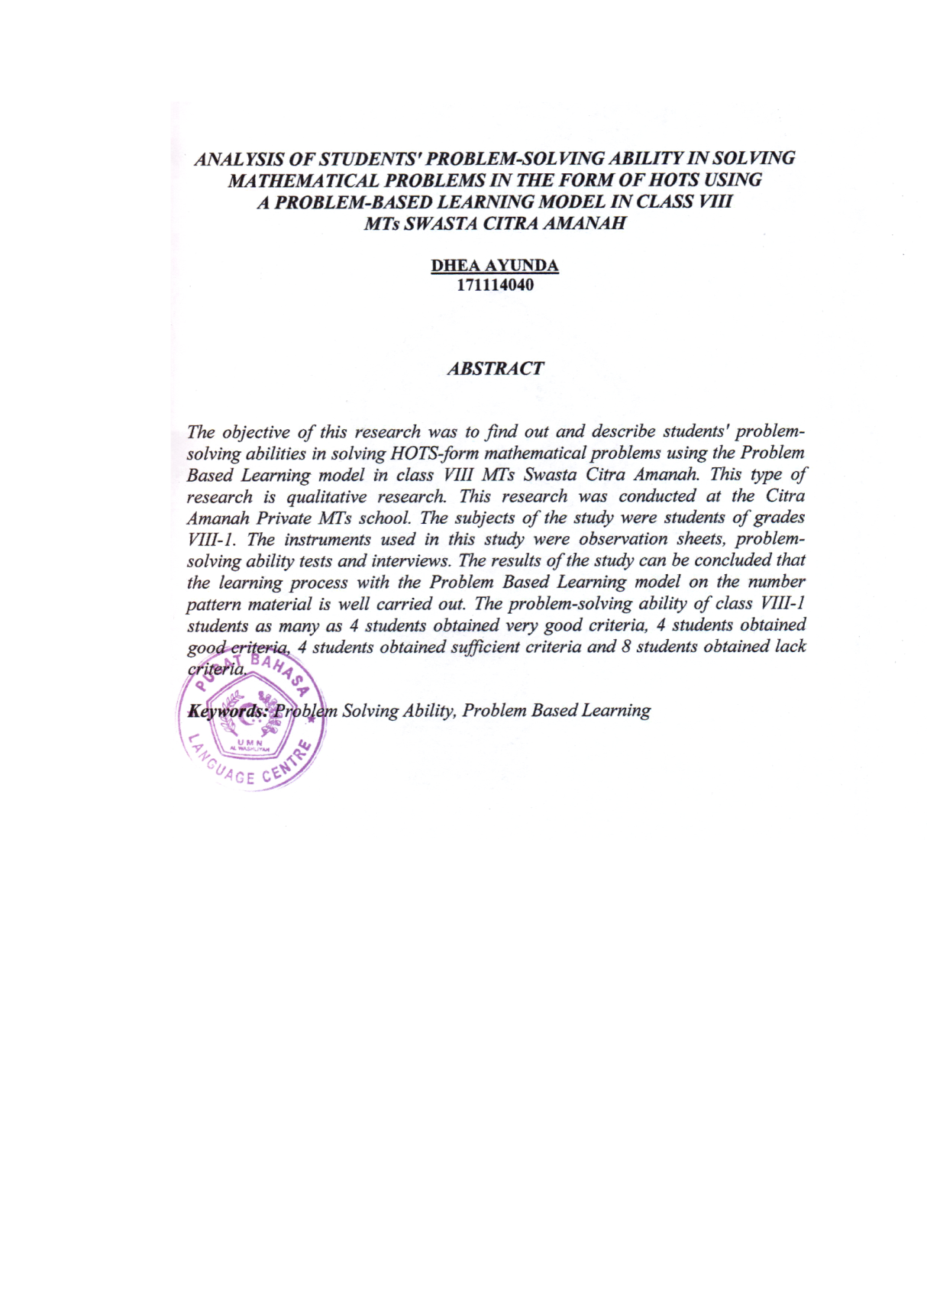**ABSTRACT**

**ANALYSIS OF STUDENTS' PROBLEM SOLVING ABILITY IN SOLVING HOTS MATHEMATICS PROBLEMS USING THE**

**PROBLEM BASED MODEL LEARNING IN CLASS VIII**

**MTs PRIVATE IMAGE AMANAH**

**DHEA AYUNDA**

This study aims to determine and describe students' problem-solving skills in solving HOTS math questions using the Problem Based Learning model in class VIII MTs Citra Amanah Private. This type of research is qualitative research. This research was conducted at Citra Amanah Private MTs school. The subjects of this study were students of class VIII-1. The instruments used in this study were observation sheets, problem solving ability tests and interviews. The results of the study can be concluded that the learning process with the Problem Based Learning model on number pattern material is carried out well. There are 2 students with very good criteria for solving problems in class VIII-1, 9 students with good criteria, 5 students with sufficient criteria and 5 students with poor criteria and 1 student with very poor criteria.

Keywords: Problem Solving Ability, Problem Based Learning

# KATA PENGANTAR

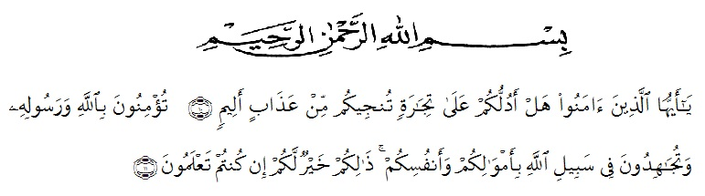

*Hai orang-orang yang beriman, sukakah kamu Aku tunjukkan suatu peniagaan yang dapat menyelamatkan kamu dari azab yang pedih? (10).(Yaitu) kamu beriman kepada Allah dah Rasul-Nya dan berjihad dijalan Allah dengan harta dan jiwamu. Itulah yang lebih baik bagi kamu jika kamu mengetahunya (11).* (Ash-Shaff : 10-11)

Puji syukur penulis ucapkan kehadirat Tuhan Yang Maha Esa karena berkat rahmat dan hidayah-Nya penulis dapat menyelesaikan skripsi ini dengan judul “Analisis Kemampuan Pemecahan Masalah Siswa Dalam Menyelesaikan Soal Matematika Bentuk *HOTS* Menggunakan Model *Problem Based Learning* Di Kelas VIII MTs Swasta Citra Amanah”.

Skripsi ini disusun untuk memenuhi salah satu syarat memperoleh gelar Sarjana Pendidikan di Jurusan Pendidikan Matematika Ilmu Pengetahuan Alam Program Studi Pendidikan Matematika Universitas Muslim Nusantara Al Washliyah.

Dalam menyusun skripsi penelitian ini, penulis mendapat bantuan dan bimbingan serta dukungan moril maupun material dari berbagai pihak, sehingga skripsil ini dapat penulis selesaikan. Oleh sebab itu, penulis ucapkan terimakasih kepada :

1. Bapak Dr. KRT Hardi Mulyono K. Surbakti selaku Rektor Unversitas Muslim Nusantara Al Washliyah yang telah menerima saya sebagai mahasiswa.
2. Bapak Drs. Samsul Bahri., M.Si selaku Dekan FKIP Universitas Muslim Nusantara Al-Washliyah.
3. Ibu Ramadhani, M.PdI selaku Ketua Program Studi Pendidikan Matematika Universitas Muslim Nusantara Al Washliyah Medan.
4. Bapak Dr. Firmansyah, M.Si selaku Dosen Pembimbing yang telah banyak membantu, membimbing dan memberikan ide-ide serta saran sehingga selesainya penulisan skripsi ini.
5. Ibu Irmayani, S.Si selaku kepala sekolah MTs Swasta Citra Amanah Sei Glugur beserta para guru yang telah memberi izin tempat dan waktu kepada penulis untuk melakukan penelitian.
6. Seluruh staff dan pegawai dari Fakultas Keguruan dan Ilmu Pendidikan, khususnya pada pendidikan Matematika Universitas Muslim Nusantara Al Washliyah Medan.
7. Teristimewa kepada kedua orang tua saya Ayahanda tercinta bapak Muliyadi dan Ibunda tersayang ibu Safridawaty yang selalu memberikan doa restu dan dukungan kepada penulis sehingga dapat menyelesaikan skripsi ini dengan baik.
8. Adik tersayang M. Ega Presetya dan Rangga Andika yang telah memberikan banyak motivasi dan dukungan kepada penulis.
9. Seluruh teman-teman seangkatan, terutama kelas Matematika H Tahun Akademik 2017 yang telah memberi semangat serta doa dalam mengiringi penulis dalam menyelesaikan skripsi ini.
10. Semua pihak yang membantu penulis dalam menyelasaikan penelitian ini.

Penulis telah berupaya semaksimal mungkin dalam menyelesaikan skripsi ini. Namun penulis menyadari masih banyak kelemahan dari segi isi maupun tata bahasa, untuk itu penulis mengharapkan saran dan kritik yang bersifat membangun dari pembaca demi kesempurnaan skripsi ini. Kiranya skripsi ini bermanfaat dalam memperkaya khasanah ilmu pendidikan.

Medan, Januari 2023

Penulis

**Dhea Ayunda**

**NPM. 171114040**

# 

# DAFTAR ISI

Halaman

KATA PENGANTAR i

DAFTAR ISI iv

DAFTAR TABEL vi

DAFTAR GAMBAR vii

DAFTAR LAMPIRAN viii

BAB I PENDAHULUAN 1

1.1 Latar Belakang 1

1.2 Identifikasi Masalah 4

1.3 Batasan Masalah 4

1.4 Rumusan Masalah 5

1.5 Tujuan Penelitian 5

1.6 Manfaat Penelitian 5

1.7 Anggapan Dasar 6

BAB II TINJAUAN PUSTAKA 7

2.1 Kerangka Teoritis 7

2.1.1 Analisis 7

2.1.3 HOTS (*High Order Thinking Skill*) 10

2.1.4 Soal Tipe HOTS 14

2.1.5 Model *Problem Based Learning* (PBL) 15

2.2 Penelitian yang Relevan 20

2.3 Kerangka Berpikir 21

BAB III METODE PENELITIAN 22

3.1 Jenis Penelitian 22

3.2 Lokasi/Tempat dan Waktu Penelitian 22

3.3 Subjek dan Objek Penelitian 22

3.4 Instrumen dan Teknik Pengumpulan Data 23

3.4.1 Instrumen 23

3.4.2 Teknik Pengumpulan Data 25

3.5 Teknik Analisis Data 26

BAB IV HASIL DAN PEMBAHASAN 28

4.1 Deskripsi Pelaksanaan Penelitian 28

4.2 Hasil Penelitian 28

4.3 Pembahasan 62

BAB V PENUTUP 66

5.1 Kesimpulan 66

5.2 Saran 67

DAFTAR PUSTAKA 68

# DAFTAR TABEL

Tabel 2.1 Indikator Kemampuan Pemecahan Masalah 10

Tabel 2.2 Kategori Dimensi Proses Berpikir 14

Tabel 2.3 Langkah-langkah Problem Based Learning 18

Tabel 3.1 Teknik Penskoran Tes Kemampuan Pemecahan Masalah 23

Tabel 3.4 Kriteria Kemampuan Pemecahan Masalah 26

Tabel 4.1 Hasil Observasi 29

Tabel 4.2 Tingkat Kemampuan Pemecahan Masalah Siswa 31

# DAFTAR GAMBAR

Gambar 2.1 Kerangka Berpikir 21

Gambar 4.1 Jawaban S10 Nomor 1 TKPM 1 32

Gambar 4.2 Jawaban S10 Nomor 1 TKPM 1 33

Gambar 4.3 Jawaban S10 Nomor 1 TKPM 2 36

Gambar 4.4 Jawaban S10 Nomor 2 TKPM 2 37

Gambar 4.5 Jawaban S17 Nomor 1 TKPM 1 41

Gambar 4.6 Jawaban S17 Nomor 2 TKPM 1 41

Gambar 4.7 Jawaban S17 Nomor 1 TKPM 2 44

Gambar 4.8 Jawaban S17 Nomor 2 TKPM 2 45

Gambar 4.9 Jawaban S11 Nomor 1 TKPM 1 48

Gambar 4.10 Jawaban S11 Nomor 2 TKPM 1 49

Gambar 4.11 Jawaban S11 Nomor 1 TKPM 2 52

Gambar 4.12 Jawaban S11 Nomor 2 TKPM 2 52

Gambar 4.13 Jawaban S13 Nomor 1 TKPM 1 56

Gambar 4.14 Jawaban S13 Nomor 2 TKPM 1 56

Gambar 4.15 Jawaban S13 Nomor 1 TKPM 2 59

Gambar 4.16 Jawaban S13 Nomor 2 TKPM 2 59

# DAFTAR LAMPIRAN

Lampiran 1 Rencana Pelaksanaan Pembelajaran 72

Lampiran 2 Lembar Kerja Siswa 85

Lampiran 3 Kisi-Kisi Tes Kemampuan Pemecahan Masalah 1 91

Lampiran 4 Kisi-Kisi Tes Kemampuan Pemecahan Masalah 2 92

Lampiran 5 Tes Kemampuan Pemecahan Masalah 1 93

Lampiran 6 Tes Kemampuan Pemecahan Masalah 2 95

Lampiran 7 Kunci Jawaban TKPM 1 97

Lampiran 8 Kunci Jawaban TKPM 2 98

Lampiran 9 Pedoman Wawancara 99

Lampiran 10 Nilai Tes Siswa 100

Lampiran 11 Lembar Observasi Keterlaksanaan Pembelajaran 101

Lampiran 12 Hasil Uji Validitas 107

Lampiran 13 Dokumentasi 108

# BAB I PENDAHULUAN

## 1.1 Latar Belakang

Salah satu permasalahan pendidikan yang dihadapi oleh Indonesia saat ini adalah rendahnya mutu pendidikan pada setiap satuan pendidikan. Berdasarkan dalam data *Education For All* (EFA) *Global Monitoring Report* 2011: Di Balik Krisis: Konflik Militer dan Pendidikan yang dikeluarkan Organisasi Pendidikan, Ilmu Pengetahuan dan Kebudayaan Perserikatan Bangsa-Bangsa yang diluncurkan di New York, Amerika Serikat menunjukkan bahwa indeks pembangunan pendidikan (*Education Development Index*) menurut data adalah 0,934. Nilai tersebut menempatkan Indonesia di posisi ke-69 dari 127 negara di dunia(Mandini & Hartono, 2018). Dalam hal ini menunjukkan bahwa rendahnya kualitas pendidikan Indonesia termasuk pembelajaran matematika.

Matematika merupakan mata pelajaran yang wajib ada pada setiap jenjang pendidikan(Mandini & Hartono, 2018). Kemampuan matematika dibutuhkan siswa untuk dapat berpikir logis. Adanya ketidakpahaman pada konsep matematika menimbulkan rasa bosan dan malas siswa untuk belajar matematika. Pembelajaran matematika yang terdapat pada kurikulum 2013 bertujuan agar siswa dapat menguasai 4C yaitu *collaboration, communication, critical sthunking and problem solving,* dan *creativity and innovation.* Penguasaan 4C siswa dapat diketahui dari HOTS.

HOTS merupakan suatu kemampuan berpikir di mana seseorang mendapatkan pengetahuan baru kemudian diolah untuk digunakan dalam pemecahan masalah(Purbaningrum K. A., 2017). Dalam Anderson & Karthwohl taksonomi Bloom yang direvisi, HOTS ditandai dengan pemikiran yang melibatkan menganalisis, mensintesis, dan mencipta (Jailani & Retnawati, 2016). Muhadjir Effendy, Menteri Pendidikan dan Kebudayaan periode 2014-2019 menyatakan bahwa kemampuan berpikir tingkat tinggi dalam pendidikan di Indonesia masih perlu ditingkatkan lagi (Kemendikbud, 2018).

Hal ini sejalan dengan hasil terbaru dari *Trend In Internasional Mathematics And Science Study* (TIMSS) yang dilakukan secara rutin setiap 4 tahun sekali, yaitu pada tahun 1995, 1999, 2003, 2007, 2011 dan 2015 yang dimana Indonesia merupakan salah satu negara yang menjadi objek TIMSS pada 4 tahun terakhir yaitu tahun 2003, 2007, 2011 dan 2015. Hasil TIMSS Indonesia pada tahun 2015 berada di peringkat 44 dari 49 negara(Hadi & Novaliyosi, 2019)(Mandini & Hartono, 2018).Oleh karena itu, diperlukan suatu perbaikan dalam susunan pendidikan di Indonesia, salah satunya meningkatkan HOTS siswa. Dalam meningkatkan HOTS siswa yang diperlukan yaitu materi pembelajaran, metode pembelajaran, kesiapan siswa, guru, serta sarana dan prasarana di sekolah. Mengasah kemampuan berpikir tingkat tinggi siswa dalam dibiasakan dalam proses pembelajaran.

Keterkaitan antara berpikir tingkat tinggi dengan pelajaran matematika dipaparkan oleh Romberg yang mengemukakan bahwa ada beberapa aspek berpikir tingkat tinggi yaitu pemecahan masalah matematika, komunikasi matematika, penalaran matematika dan koneksi matematika. Branca memaparkan bahwa pemecahan masalah matematika merupakan hal yang sangat penting sehingga menjadi tujuan umum pengajaran matematika bahkan sebagai jantungnya matematika atau yang lebih mengutamakan proses daripada hasil dan sebagai fokus dari matematika sekolah yang bertujuan untuk membantu dalam mengembangkan berpikir secara matematis. (Firmansyah & Novandi, 2016)

Berdasarkan hasil observasi dan wawancara kepada salah seorang guru matematika kelas VIII di MTs S Citra Amanah, peneliti memperoleh informasi bahwa kemampuan pemecahan masalah siswa dalam menyelesaikan soal bentuk HOTS masih rendah. Beliau menjelaskan bahwa siswa memiliki kecenderungan dengan meminta dituntun dalam menyelesaikan soal yang bersifat kontekstual. Dalam kondisi seperti ini guru menyadari bahwa harus membantu siswa dalam menemukan jawaban bukan langsung memberikan jawaban yang benar agar siswa terbiasa berpikir dahulu dengan kemampuannya. Bertujuan agar siswa terbiasa dalam menyelesaikan permasalahan yang kompleks dimana memerlukan pemahaman yang lebih. Oleh karena itu, mengasah kemampuan pemecahan masalah siswa dibutuhkan agar siswa terbiasa dalam menyelesaikan permasalahan nyata dalam kehidupan.

Dalam mengasah berpikir tingkat tinggi dapat dimulai dari kebiasaan selama kegiatan pembelajaran.. Dari hasil wawancara, guru tersebut menjelaskan bahwa masih menggunakan perangkat pembelajaran yang belum bisa membimbing siswa untuk meningkatkan kemampuan pemecahan masalah. Oleh sebab itu, guru berperan dalam memilih model pembelajaran apa yang akan digunakan agar siswa mampu menerapkan dan mengkreasikan pengetahuannya.

Salah satu model pembelajaran yang direkomendasikan dalam Kurikulum 2013 yang bisa digunakan untuk meningkatkan HOTS adalah *problem based learning* (PBL) (Jailani & Retnawati, 2016). *Problem Based Learning* bertujuan mendorong siswa untuk belajar dari permasalahan nyata dalam kehidupan sehari-hari atau permasalahan yang dikaitkan dengan pengetahuan yang telah atau akan dipelajari (Kemendikbud, 2017). Model ini dianggap cocok untuk mendorong siswa agar dapat menghubungkan antara pengetahuan dengan penerapannya didunia nyata, karena dalam proses pembelajarannya mengaitkan dengat keadaan nyata/sehari-hari siswa. Oleh karena itu, pembelajaran yang diawali dengan permasalahan nyata/sehari-hari diharapkan dapat membantu siswa agar lebih mudah memahami materi dan tidak lagi menganggap matematika itu menakutkan.

Dari uraian di atas, penulis tertarik untuk melakukan penelitian dengan judul “Analisis Kemampuan Pemecahan Masalah Siswa Dalam Menyelesaikan Soal Matematika Bentuk HOTS Menggunakan Model *Problem Based Learning* Di Kelas VIII MTs Swasta CitraAmanah”.

## 1.2 Identifikasi Masalah

Berdasarkan latar belakang tersebut, permasalahan yang dapat diidentifikasi yaitu:

1. Menteri Pendidikan dan Kebudayaan periode 2014-2019, Muhadjir Effendy mengatakan bahwa kemampuan berpikir tingkat tinggi dalam pendidikan di Indonesia perlu ditingkatkan lagi.
2. Kemampuan pemecahan masalah siswa dalam menyelesaikan soal bentuk HOTS masih rendah.
3. Kecenderungan siswa untuk selalu dituntun dalam menyelesaikan permasalahan kontekstual.
4. Pembelajaran yang diterapkan guru selama kegiatan belum bisa membimbing siswa untuk meningkatkan HOTS.

## 1.3 Batasan Masalah

Penelitian ini dibatasi hanya untuk menganalisis kemampuan pemecahan masalah siswa dalam menyelesaikan soal matematika bentuk HOTS pada pokok bahasan pola bilangan dengan menerapkan *problem based learning*.

## 1.4 Rumusan Masalah

Rumusan masalah yang akan dikaji dalam penelitian ini adalah:

1. Bagaimana kemampuan pemecahan masalah siswa dalam menyelesaikan soal matematika bentuk HOTS menggunakan model *Problem Based Learning* di kelas VIII MTs Swasta Citra Amanah?
2. Bagaimana menganalisis hasil kemampuan pemecahan masalah siswa dalam menyelesaikan soal matematika bentuk HOTS menggunakan model *Problem Based Learning* di kelas VIII MTs Swasta Citra Amanah?

## 1.5 Tujuan Penelitian

Berdasarkan rumusan masalah tersebut, tujuan dari penelitian ini adalah:

1. Untuk mengetahui kemampuan pemecahan masalah siswa dalam menyelesaikan soal matematika bentuk HOTS menggunakan model *Problem Based Learning* di kelas VIII MTs Swasta Citra Amanah.
2. Untuk menganalisis hasil kemampuan pemecahan masalah siswa dalam menyelesaikan soal matematika bentuk HOTS menggunakan model *Problem Based Learning* di kelas VIII MTs Swasta Citra Amanah.

## 1.6 Manfaat Penelitian

Penelitian ini diharapkan dapat bermanfaat untuk dunia pendidikan, yaitu sebagai berikut:

1. Bagi Guru, diharapkan dapat menjadi bahan referensi dalam menentukan model pembelajaran. Hasil penelitian dapat digunakan sebagai informasi tingkat kemampuan pemecahan masalah siswa dalam menyelesaikan soal bentuk HOTS .
2. Bagi Siswa, dapat membiasakan siswa untuk menyelesaikan soal tipe HOTS.
3. Bagi Peneliti, dapat memberikan pengalaman dalam menerapkan model pembelajaran khususnya *Problem Based Learning* dan dapat melihat kemampuan pemecahan masalah siswa dalam menyelesaikan soal bentuk HOTS.

## 1.7 Anggapan Dasar

Anggapan dasar adalah suatu landasan pemikiran yang diyakini kebenarannya oleh peneliti yang berfungsi sebagai dasar berpijak yang kokoh bagi masalah yang diteliti. Oleh sebab itu, anggapan dasar dari penelitian ini yaitu model *Problem Based Learning* dapat digunakan sebagai pendekatan pembelajaran untuk mendorong siswa berpikir kritis dan logis sehingga diharapkan kemampuan pemecahan masalah siswa dalam menyelesaikan soal bentuk HOTS di kelas VIII MTs Swasta Citra Amanah lebih baik.

# BAB II TINJAUAN PUSTAKA

## 2.1 Kerangka Teoritis

### 2.1.1 Analisis

Menurut Satori dan Komariyah analisis adalah suatu usaha untuk mengurai suatu masalah atau fokus kajian agar menjadi bagian-bagian sehingga susunan bentuk sesuai dengan yang diurai itu terlihat dengan jelas dan oleh karena itu bisa secara lebih terang ditangkap maknanya atau lebih jernih dimengerti duduk perkaranya (Sugiyono, 2014). Spradley dalam Sugiyono (2014) mengatakan bahwa analisis adalah suatu kegiatan untuk mencari suatu pola, selain itu analisis merupakan cara berpikir yang berkaitan dengan pengujian secara sistematis terhadap sesuatu untuk menentukan bagian, hubungan antar bagian itu dan hubungannya terhadap keseluruhan.

Nasution dalam Sugiyono (2014) berpendapat bahwa analisis merupakan pekerjaan yang sulit, karena membutuhkan kerja keras. Tidak ada cara tertentu yang bisa diikuti untuk melaksanakan analisis, sehingga peneliti harus mencari sendiri metode yang menurut peneliti tersebut cocok dengan penelitiannya.

Dari pendapat para ahli dapat disimpulkan bahwa analisis merupakan suatu pokok permasalahan yang diuraikan secara sistematis untuk menentukan bagian, hubungan antar bagian dan hubungannya terhadap keseluruhan agar memperoleh pengertian dan pemahaman yang tepat.

**2.1.2 Kemampuan Pemecahan Masalah**

1. Pengertian Kemampuan Pemecahan Masalah

Masalah termasuk bagian dari kehidupan manusia, baik yang bersumber dari dalam diri ataupun dari lingkungan sekitar. Polya dalam Hartono (2014) mengemukakan 2 jenis masalah matematika, yaitu:

1) Masalah untuk menemukan (*problem to find*) yang dimana seseorang mencoba untuk menyusun segala informasi yang dapat digunakan untuk menyelesaikan masalah tersebut.

2) Masalah untuk membuktikan (*problem to prove*) yang dimana seseorang akan menunjukkan salah satu kebenaran dari suatu pernyataan, yaitu pernyataan benar atau pernyataan salah.

Salah satu keahlian yang dibutuhkan seseorang dalam kehidupan adalah kemampuan pemecahan masalah. Pemecahan masalah termasuk dalam bagian dari kuriklum matematika yang sangat penting. Kemampuan pemecahan masalah menjadi salah satu tujuan pembelajaran matematika yang harus dicapai oleh siswa seperti terdapat pada Peraturan Menteri Pendidikan Nasional No. 22 Tahun 2006 (Putri, Suryani, & Jufri, 2019). Menurut Polya kemampuan pemecahan masalah merupakan sebagai suatu usaha mencari jalan keluar dari suatu kesulitan untuk mencapaisuatu tujuan yang tidak segera dicapai (Purwaningsih & Ardani, 2019). Menurut Branca pemecahan masalah dapat diklasifikasikan dalam tiga bagian yang berbeda. Pertama, pemecahan masalah sebagai tujuan, yaitu pada bagian ini memfokuskan belajar bagaimana cara pemecahan masalah agar tercapai tujuan yang diinginkan. Kedua, pemecahan masalah sebagai proses, yang dimana pada bagian ini terfokus terhadap metode, prosedur, strategi, serta heuristik yang digunakan. Ketiga, pemecahan masalah sebagai keterampilan dasar yang menyangkut keterampilan minimal yang dimiliki siswa dalam menguasai matematika(Hartono, 2014).

Hal ini diperkuat oleh pendapat George Polya bahwa ada empat tahapan penting yang harus dipenuhi siswa dalam menyelesaikan masalah, yaitu memahami masalah tersebut, menyusun rencana penyelesaiannya, melaksanakan rencana penyelesaian, dan memeriksa kembali. Melalui empat tahapan tersebut siswa akam memperoleh hasil dan manfaat yang optimal dari pemecahan masalah (Anisa, 2013)

Menurut (Sumartini, 2016) agar kurikulum dapat mencakup dalam bidang keterampilan, berikut hal yang harus diperhatikan, yaitu: pemecahan masalah matematika, perlu menerapkan matematika dalamkehidupan sehari-hari, ketajaman perhatian terhadap kelayakan hasil, perkiraan, keterampilan perhitungan yang sesuai, dan geometri, pengukuran dan sebagainya.

Dari pengertian di atas dapat disimpulkan bahwa kemampuan pemecahan masalah adalah suatu kemampaun individu dalam mencari jalan keluar suatu permasalahan yang dihadapi bertujuan untuk mendapatkan pengetahuan dan pemahaman konsep berfikir secara ilmiah.

2. Indikator Kemampuan Pemecahan Masalah

Dalam menyelesaikan masalah siswa diharapkan mendapatkan pengalaman dalam menggunakan keterampilan dan pengetahuan untuk menyelesaikan suatu masalah. Adapun indikator pemecahan masalah berdasarkan langkah-langkah Polya dapat dilihat pata tabel berikut:

Tabel 2.1 Indikator Kemampuan Pemecahan Masalah

|  |  |
| --- | --- |
| **Kemampuan Pemecahan Masalah** | **Indikator** |
| Memahami masalah | Siswa dikatakan mampu memahami soal apabila dapat menganalisis dengan menuliskan apa yang diketahui dan ditanya dalam soal. |
| Menyusun rencana penyelesaian | Siswa dikatakan mampu menyusun rencana apabila siswa dapan menentukan cara untuk menyelesaikan masalah yang diberikan, seoperti: membuat tabel, grafik atau memilih rumus. |
| Menyelesaikan masalah sesuai dengan rencana | Siswa mampu melaksanakan rencana yang telah disusun sebelumnya. Melaksanakan rencana yang sudah disusun sebagai bentuk tindak lanjut dalam langkah memahami dan menyususn rencana. Penyelesaian masalah dilakukan secara sistematis. |
| Memeriksa kembali | Siswa mengecek kembali setiap langkah pemecahan masalah atau melakukan perbandingan menggunakan metode yang lain. |

(Nurul & dkk, 2020)

Dari uraian di atas maka peneliti akan menggunakan indikator pemecahan masalah menurut Polya. Karena keempat indikator menurut Polya dapat dikatakan cukup mudah dipahami dan tepat untuk digunakan siswa.

### 2.1.3 HOTS (*High Order Thinking Skill*)

HOTS (*High Order Thinking Skill*) merupakan kemampuan berpikir tingkat tinggi. HOTS merupakan keterampilan berpikir yang tidak hanya memerlukan keterampilan mengingat saja tetapi memerlukan keterampilan yang lebih tinggi lagi. Indikator untuk mengukur HOTS yaitu keterampilan menganalisis, mengevaluasi dan mencipta(Mandini & Hartono, 2018).

Dalam Helmawati (2019) HOTS merupakan kemampuan siswa dalam mengkaitkan atau menghubungkan materi pembelajaran dengan hal lain diluar materi yang telah diajarkan oleh guru. Kemampuan berpikir tingkat tinggi merangsang siswa untuk menginterpretasikan, menganalisis bahkan siswa mampu memanipulasi informasi yang didapat sebelumnya sehingga tidak monoton.

Menurut Resnick HOTS merupakan proses berpikir yang non-algoritmik, kompleks, memiliki lebih dari satu solusi, melibatkan berbagai interpretasi, penerapan dari kriteria yang bervariasi, pengaturan diri dari proses berpikir dan memerlukan usaha yang lebih untuk menemukan solusi (Puspa, As'ari, & Sukoriyanto, 2019).

Dewanto dalam Purbaningrum (2017) mengemukakan bahwa kemampuan berpikir tingkat tinggi merupakan suatu kapasitas di atas informasi yang diberikan dengan sikap kritis untuk mengevaluasi, memiliki kesadaran (awereness) metakognitif dan memiliki kemampuan pemecahan masalah. Dalam menyelesaikan soal HOTS siswa diharuskan memahami, menganalisis satu sama lainnya, mengkategorikan, memanipulasi, menciptakan cara-cara baru yang kreatif, dan menerapkan dalam mencari solusi terhadap permasalahan-permasalahan yang baru (Arifin, 2016). Stein & Lane mengemukakan bahwa masalah HOTS merupakan masalah yang memerlukan pemikiran kompleks, tidak ada algoritma yang jelas untuk menyelesaikannya, sulit diprediksi, biasanya menggunakan pendekatan yang berbeda dengan masalah yang ada atau dengan contoh-contoh yang telah diberikan (Badjeber & Purwaningrum, 2018).

Taksonomi Bloom yang telah disempurnakan terdiri atas dimensi berpikir: mengetahui (*knowing-C1*), memahami (*understanding-C2*), menerapkan (*aplying-C3*), menganalisis (*analyzing-C4*), mengevaluasi (*evaluating-C5*), dan mengkreasi atau mencipta (*creating-C6*).

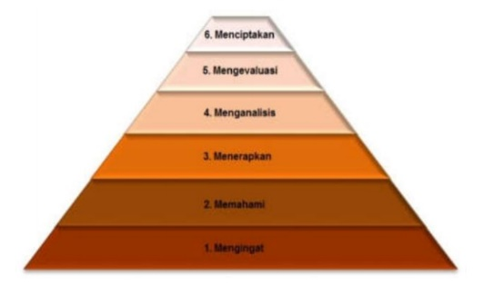

Menurut Anderson dan Krathwohl kemampuan berpikir tingkat tinggi dikategorikan sebagai berikut:(Sani, 2019)

1. Mengingat, pada kategori ini siswa hanya dituntut untuk mengingat fakta, konsep atau pengetahuan tanpa memahami atau menerapkannya. Dikategori ini guru hanya mgenguji kemampuan dawa dalam menghapal informasi yang disampaikan.
2. Memahami, pada kategori ini siswa mengetahuifakta, konsep atau prosedur yang dipelajari. Di sini siswa dituntut untuk dapat menyatakan dan memberikan contoh mengenai fakta, konsep atau prosedur dengan kalimat sendiri.
3. Menerapkan, pada kategori ini siswa diharuskan untuk dapat menerapkan ide, konsep, prinsip, prosedur, metode atau teori ke dalam situasi baru secara nyata.
4. Menganalisis, di kategori ini siswa dituntut untuk dapat menguraikan sebuah permasalahan kedalam komponen-komponen pembentuknya.
5. Mengevaluasi, membuat keputusan berdasarkan kriteria dan standar pengecekan dan kritik. Kemampuan mengevaluasi ini merupakan kemampuan yang digunakan untuk mengambil keputusan, menyatakan pendapat atau memberi penilaian berdasarkan kriteria tertentu.
6. Menciptakan, dalam kategori ini siswa dituntut untuk dapat mengembangkan ide, metode baru dengan menggabungkan unsur-unsur untuk membentuk sebuah fungsi secara keseluruhan dan menyusun kembali menjadi pola baru melalui perencanaan, pengembangan atau produksi.

Menganalisis merupakan kemampuan memecahkan suatu kesatuan menjadi bagian-bagian yang lebih kecil sehingga memperoleh makna yang lebih dalam. Menganalisis juga termasuk ke dalam kemampuan mengorganisir dan menghubungkan antar bagian sehingga diperoleh makna yang lebih komprehensif. Apabila kemampuan menganalisis berujung pada proses berpikir kritis sehingga siswa mampu mengambil keputusan dengan tepat, maka siswa tersebut telah mencapai level berpikir mengevaluasi. Dari evaluasi, siswa mampu menemukan kekurangan dan kelebihan. Dengan kekurangan dan kelebihan tersebut akhirnya dihasilkan ide atau gagasan-gagasan baru. Apabila siswa sudah mampu menghasilkan ide atau gagasan baru, maka level berpikirnya disebut level berpikir mencipta/mengkreasi.

Brookhart dalam Kemendikbud (2019) mendefinisikan keterampilan berpikir tingkat tinggi (HOTS) menggunakan tiga istilah, yaitu:

1. HOTS adalah proses transfer artinya melahirkan belajar bermakna (*meaningfull learning*), yakni kemampuan siswa dalam menerapkan apa yang telah dipelajari ke dalam situasi baru tanpa arahan guru.
2. HOTS adalah berpikir keritis yaitu membentuk siswa yang mampu untuk berpikir logis (masuk akal), reflektif, dan mengambil keputusan secara mandiri.
3. HOTS adalah penyelesaian masalah yaitu siswa mampu menyelesaikan permasalahan dalam kehidupan nyata yang umumnya bersifat utuh sehingga prosedur penyelesaianya juga bersifat khas dan tidak rutin.

### 2.1.4 Soal Tipe HOTS

Soal-soal tipe HOTS pada umumnya digunakan untuk mengukur kemampuan berpikir tingkat tinggi, yaitu kemampuan berpikir yang tidak hanya mengingat, menyatakan kembali, atau merujuk tanpa melakukan pengolahan. Walaupun demikian, soal tipe HOTS bukan berarti soal yang lebih sulit dari soal *recall*. Berikut ini indikator yang digunakan dalam menganalisis *High Order Thinking Skill* (HOTS) siswa menurut Anderson dan Krathwohl dalam Herawati (2019):

Tabel 2.2 Kategori Dimensi Proses Berpikir

|  |  |  |
| --- | --- | --- |
| **Kategori Dimensi** | **Tingkatan** | **Indikator dan Kata Kerja Operasional** |
| HOTS | Mencipta | Mencipta ide/gagasan sendiri  Kata kerja: mengkontruksi, desain, kreasi, mengembangkan, menulis, menggabungkan, memformulasikan. |
| Mengevaluasi | Mengambil keputusan sendiri  Kata kerja: evaluasi, menilai, menyanggah, memutuskan, memilih, mendukung. |
| Menganalisis | Menspesifikasikan aspek-aspek/elemen  Kata kerja: membandingkan, memeriksa, mengkritisi, menguji. |
| LOTS | Mengaplikasi | Menggunakan informasi pada domain berbeda  Kata kerja: menggunakan, mendemonstrasikan,mengilustrasikan, mengoperasikan. |
| Memahami | Menjelaskan ide/konsep  Kata kerja: menjelaskan, mengklasifikasikan, menerima, melaporkan. |
| Mengetahui | Mengingat kembali  Kata kerja: mengingat, mendaftar, mengulang, menirukan. |

Soal-soal HOTS umumnya mengukur kemampuan pada tingkat menganalisis, mengevaluasi dan mencipta. Pada tingkat menganalisis siswa dituntut untuk menspesifikasikan aspek-aspek atau elemen, menguraikan dan menbandingkan. Pada tingkat mengevaluasi siswa dituntut untuk dapat menysusun hipotesis, mengkritik, memprediksi, menilai, menguji, membenarkan atau menyalahkan. Pada tingkat mencipta siswa dituntut untuk dapat merancang, membangun, memproduksi, merencanakan, menemukan, dan memperbaharui.

Soal HOTS memiliki ciri-ciri yaitu menuntut kemampuan menggunakan penalaran dan logika untuk mengambil suatu keputusan, memprediksi, dan merefleksi serta kemampuan dalam menyusun strategi baru untuk memecahan suatu permasalahan kontekstual. Dalam menyelesaikan soal HOTS diperlukan kemampuan menginterpretasi, mencari hubungan antar konsep dan kemampuan menghubungkan satu konsep ke konsep lainnya.

### 2.1.5 Model *Problem Based Learning* (PBL)

1. Pengertian Model *Problem Based Learning*

*Problem Based Learning* merupakan salah satu model inovatif yang dapat memberikan suasana belajar aktif kepada siswa. Dimana proses pembelajaran melibatkan siswa untuk memecahkan suatu masalah melalui langkah langkah ilmiah sehingga siswa dapat mempelajari pengetahuan sekaligus memiliki keterampilan dalam memecahkan masalah(Ngalimun, 2016).

Menurut Suyadi dalam Kemendikbud (2017) *Problem Based Learning* adalah suatu pendekatan pembelajaran yang dimulai dengan menyelesaikan satu masalah, dimana untuk menyelesaikan masalah tersebut siswa membutuhkan pengetahuan baru untuk bisa menyelesaikannya. Sanjaya berpendapat bahwa *Problem Based Learning* diartikan sebagai rangkaian aktivitas pembelajaran yang menekankan pada proses penyelesaian masalah secara ilmiah (Kemendikbud, 2017).Menurut Arends, *Problem Based Learning* merupakan suatu pendekatan pembelajaran yang dimana siswa menyelesaikan permasalahan yang otentik dengan maksud untuk menyusun pengetahuan mereka sendiri, mengembangkan inkuiri, dan keterampilan berpikir tingkat tinggi, mengembangkan kemandirian dan percaya diri (Putri, Suryani, & Jufri, 2019). Model *Problem Based Learning* bertujuan mendorong siswa untuk belajar dari permasalahan nyata dalam kehidupan sehari-hari atau permasalahan yang dikaitkan dengan pengetahuan yang telah atau akan dipelajari.

Fokus pembelajaran dalam model PBL ada di masalah yang dipilih sehingga pembelajaran tidak mempelajari konsep saja tetapi mempelajari metode ilmiahnya untuk memecahkan masalah tersebut. Oleh karena itu, siswa dapat memperoleh kemampuan belajar yang berhubungan dengan keterampilan menerapkan suatu metode ilmiah dalam pemecahan masalah dan pola berfikir kritis(Ngalimun, 2016). Tan berpendapat bahwa *Problem Based Learning* merupakan suatu inovasi dalam pembelajaran karena dalam model ini kemampuan berfikir siswa benar-benar dioptimalkan melalui proses kerja kelompok yang sistematis, sehingga siswa dapat mengasah, menguji, dan mengembangkan kemampuan berfikirnya secara berkelanjutan (Putri, Suryani, & Jufri, 2019).

Dari beberapa pendapat di atas dapat disimpulkan bahwa model *Problem Based Learning* merupakan model pembelajaran yang menekankan pada keaktifan siswa saat pembelajaran berlangsung sehingga proses pembelajaran berorientasi terhadap siswa.

2. Langkah-Langkah *Problem Based Learning*

Karakteristik yang ada dalam PBL menurut Tan(dalam Amir 2009) antara lain: (1) masalah digunakan sebagai tahapa awal pembelajaran; (2) masalah yang digunakan merupakan masalah nyata yang diberikan secara mengambang (*ill-structured*); (3) masalah biasanya menuntut perspektif majemuk (*multiple-perspective*); (4) masalah membuat siswa tertantang untuk mendapatkan pembelajaran di ranag yang baru; (5) mengutamakan belajar mandiri; (6) memanfaatkan sumber yang bervariasi artinya tidak dari satu sumber saja, dan (7) pembelajarannya kolaboratif, komunikatif dan kooperatif. Karakteristik ini menuntut siswa untukk dapat menggunakan kemampuan berpikir tingkat tinggi, terutama kemampuan pemecahan masalah.

Menurut Ibrahim sintak PBL adalah sebagai berikut:

1. Fase 1 (Orientasi siswa kepada masalah). Menjelaskan tujuan pembelajaran, logistik yang dibutuhkan dan memotivasi siswa untuk ikut aktif dalam pemecahan masalah yang dipilih.
2. Fase 2 (Mengorganisasi siswa terhadap masalah). Membantu siswa untuk mendefinisikan dan mengorganisasikan tugas yang berhubungan dengan masalah.
3. Fase 3 (Membimbing penyelidikan individu ataupun kelompok). Mendorong siswa untuk mengumpulkan informasi yang sesuai dan melaksanakan eksperimen untuk mendapatkan penjelasan dan pemecahan masalah tersebut.
4. Fase 4 (Mengembangkan dan menyajikan hasil karya). Membantu siswa dalam merencanakan dan menyiapkan karya yang sesuai.
5. Fase 5 (Menganalisa dan mengevaluasi proses pemecahan masalah). Mengevaluasi hasil belajar tentang materi yang telah dipelajari/meminta kelompok untuk mempresentasikan hasil karya (Putri, Suryani, & Jufri, 2019).

Tabel 2.3 Langkah-langkah Problem Based Learning

|  |  |  |
| --- | --- | --- |
| **Langkah Kerja** | **Aktivitas Guru** | **Aktivitas Siswa** |
| Orientasi siswa pada masalah. | Guru menyampaikan masalah yang akan dipecahkan secara kelompok. Masalah yang diangkat sebaiknya kontekstual. Masalah bisa ditemukan sendiri oleh siswa melalui bahan bacaan atau lembar kegiatan | Kelompok mengamati dan memahami masalah yang diberikan guru atau yang diperoleh dari bahan bacaan yang disarankan. |
| Mengorganisasikan siswa terhadap masalah. | Guru memastikan setiap angggota kelompok memahami tugas masing-masing. | Siswa berdiskusi dan membagi tugas untuk mencari data/bahan-bahan/alat yang dibutuhkan untuk menyelesaikan masalah. |
| Membimbing penyelidikan indiviidu atau kelompok. | Guru memantau keterlibatan siswa dalam pengumpulan data/bahan selama proses penyelidikan. | Siswa melakukan penyelidikan (mencari data/referensi/sumber) untuk digunakan sebagai bahan diskusi kelompok. |
| Mengembangkan dan menyajikan hasil karya. | Guru memantau diskusi dan membimbing pembuatan laporan sehingga karya dari setaip kelompok siap untuk dipresentasikan. | Kelompok melakukan diskusi uantuk menghasilkan solusi dari pemecahan masalah dan hasilnya akan dipresentasikan/disajikan dalam bentuk karya. |
| Menganalisis dan mengevaluasi proses pemesahan masalah. | Guru membimbing presentasi dan mendorong kelompok untuk memberikan penghargaan serta masukan kepada kelompok lain. Guru bersama siswa menyimpulkan materi. | Setiap kelompok melakukan presentasi, kelompok lain memberikan apresiasi. Kegiatan dilanjutkan dengan merangkum/membuat kesimpulan sesuai dengan masukan yang diperoleh dari kelompok lain. |

(Kemendikbud, 2018)

3. Kelebihan dan Kelemahan*Problem Based Learning*

Kelebihan model *Problem Based Learning* menurut Akinoglu & Tandogan dalam Kemendikbud (2018) antara lain:

1. Pembelajaran berpusat pada siswa;
2. Mengembangkan pengendalian diri siswa;
3. Memungkinkan siswa mempelajari peristiwa secara multidimensi dan mendalam;
4. Mengembangkan keterampilan pemesahan masalah;
5. Mendorong siswa mempelajari materi dan konsep baru ketika memecahkan masalah;
6. Mengembangkan kemampuan sosial dan keterampilan berkomunikasi yang memungkinkan siswa belajar dan bekerja dalam kelompok;
7. Mengembangkan keterampilan berpikir ilmiah tingkat tinggi/kritis;
8. Mengintergrasikan teori dan praktek yang memungkinkan siswa menggabungkan pengetahuan lama dengan pengetahuan baru;
9. Memotivasi pembelajaran;
10. Siswa memperoleh keterampilan mengelola waktu;
11. Pembelajaran membantu cara siswa untuk belajar sepanjang hayat.

Adapun kelemahan model *Problem Based Learning* diantaranya yaitu(Warsono & H, 2014):

1. Tidak banyak guru yang mampu mengantarkan siswa dalam memecahkan masalah.
2. Banyaknya peralatan yang digunakan.
3. Beberapa siswa yang memiliki kelemahan dalam percobaan dan pengumpulan informasi akan mengalami kesulitan.
4. Ada kemungkinan siswa yang kurang aktif dalam diskusi kelompok.

Dalam mengatasi kelemahan pembelajan *Problem Based Learning* tersebut guru harus dapat memfasilitasi siswa dalam menghadapi pemecahan suatu masalah.

## 2.2 Penelitian yang Relevan

1. Arifin Riadi (2016) melakukan penelitian dengan judul “*Problem Based Learning* Meningkatkan *Higher Order Thinking Skills* Siswa Kelas VIII SMPN 1 Daha Utara dan SMPN 2 Daha Utara”. Hasil penelitian tersebut menunjukkan bahwa PBL dapat meningkatkan HOTS siswa.
2. Harisantoso, J, dkk (2020) melakukan penelitian dengan judul “Pengaruh Model *Problem Based Learning* (PBL) Terhadap Kemampuan Pemecahan Masalah Matematis Siswa”. Hasil dari penelitian tersebut menunjukkan bahwa siswa yang belajar dengan *Problem Based Learning* memiliki kemampuan yang lebih baik dalam pemecahan masalah.
3. Wahyuningrum S, dkk (2021) melakukan penelitian dengan judul “Analisis Kemampuan Pemecahan Masalah Matematis Siswa Dalam Menyelesaikan Soal HOTS Pada Materi SPLDV Kelas VIII SMP Negeri 1 Kasembon”. Hasil dari penelitian tersebut menunjukkan bahwa hasil rata-rata tingkat kemampuan pemecahan masalah matematis pada setiap klasifikasi tingkat kemampuan pemecahan masalah, yaitu 80,88 untuk tingkat klasifikasi tinggi, 70,16 untuk klasifikasi sedang dan 36 untuk klasifikasi rendah.

## 2.3 Kerangka Berpikir

Kemampuan pemecahan masalah dalam menyelesaikan soal matematika bentuk HOTS siswa kelas VIII di MTs Citra Amanah masih tergolong rendah. Hal ini diindikasi di mana siswa merasa penyampaian materi kurang menarik sehingga banyak siswa yang tidak fokus saat pembelajaran berlangsung.

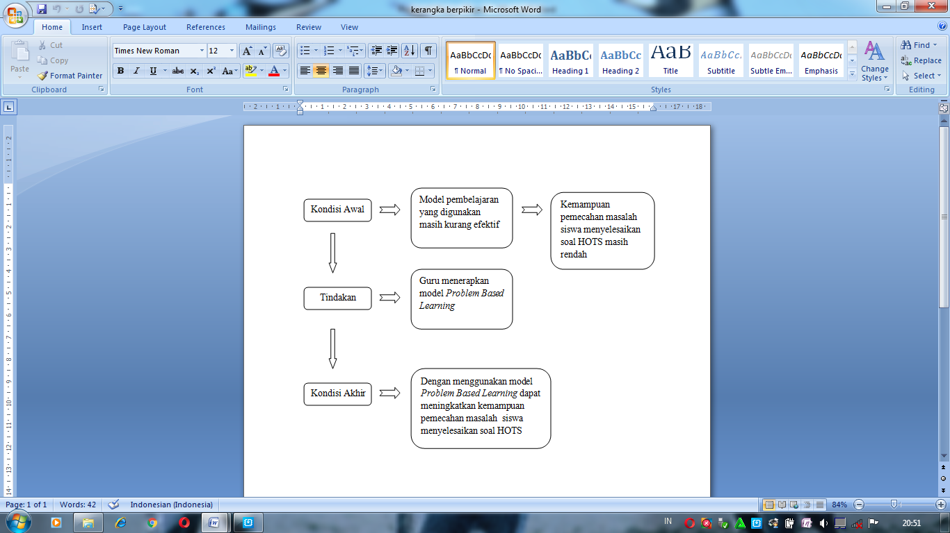

Gambar 2.1 Kerangka Berpikir

# BAB III METODE PENELITIAN

## 3.1 Jenis Penelitian

Penelitian ini berjenis penelitian deskriptif kualitatif. Penelitian deskriptif kualitatif digunakan untuk mendeskripsikan kemampuan pemecahan masalah siswa. Dalam Kurniawan (2018) penelitian deskriptif merupakan penelitian yang bertujuan untuk mendeskripsikan tentang kondisi secara objektif. Menurut Sukmadinata penelitian dengan data kualitatif adalah penelitian dengan data dalam bentuk gambar, kalimat dan kata (Kurniawan, 2018). Dalam penelitian ini bertujuan untuk mendeskripsikan kemampuan pemecahan masalah siswa dalam menyelesaikan soal HOTS setelah melaksanakan pembelajaran *Problem Based Learning*.

## 3.2 Lokasi/Tempat dan Waktu Penelitian

Penelitian ini dilaksanakan di MTs Swasta Citra Amanah Sei Gelugur Kecamatan Pancur Batu Kabupaten Deli Serdang. Waktu penelitian dilaksanakan pada semester ganjil tahun pelajaran 2022/2023.

## 3.3 Subjek dan Objek Penelitian

1. Subjek Penelitian

Responden dalam penelitian ini adalah siswa MTs Swasta Citra Amanah kelas VIII-1 yang berjumlah 20 siswa, tetapi dalam penelitian ini subjek yang akan dianalisis sebanyak 3 siswa.

1. Objek Penelitian

Objek dalam penelitian ini adalah kemampuan pemecahan masalah siswa dalam menyelesaikan soal bentuk HOTS dengan menerapkan pembelajaran *Problem Based Learning* pada materi pola bilangan.

## 3.4 Instrumen dan Teknik Pengumpulan Data

### 3.4.1 Instrumen

Instrumen utama penelitian ini yaitu peneliti sendiri dengan langsung terjun ke lapangan untuk mengumpulkan dan menganalisis data serta menarik kesimpulan. Instrumen lainnya sebagai berikut:

1. Tes Kemampuan Pemecahan Masalah

Tes dilakukan untuk mengetahui kemampuan pemecahan masalah siswa dalam menyelesaikan soal matematika bentuk HOTS dengan pokok bahasan pola bilangan dengan menggunakan model pembelajaran *Problem Based Learning*. Tes yang digunakan dalam penelitian ini adalah tes kemampuan pemecahan masalah berbentuk uraian. Adapun teknik penskoran soal terdapat pada tabel 3.1

Tabel 3.1 Teknik Penskoran Tes Kemampuan Pemecahan Masalah

|  |  |  |  |
| --- | --- | --- | --- |
| **No** | **Aspek yang dinilai** | **Keterangan** | **Skor** |
| 1. | Memahami masalah | Tidak menjawab. | 0 |
| Menuliskan diketahui, ditanya tetapi salah atau tidak memahami masalah sama sekali. | 1 |
| Memahami informasi atau permasalahan tetapi kurang tepat. | 2 |
| Memahami masalah dengan tepat. | 3 |
| 2. | Menyusun rencana penyelesaian | Tidak ada urutan langkah penyelesaian sama sekali. | 0 |
| Langkah penyelesaian ada tetapi tidak relevan. | 1 |
| Langkah penyusunan benar dan jawaban benar. | 2 |
| 3. | Melaksanakan rencana penyusunan | Tidak ada jawaban. | 0 |
| Ada penyelesaian tetapi salah. | 1 |
| Prosedur yang digunakan benar tetapi jawaban salah. | 2 |
| Menggunakan prosedur dengan benar dan jawaban benar. | 3 |
| 4. | Memeriksa kembali | Tidak menuliskan kesimpulan dan tidak melakukan pemeriksaan terhadap proses dan hasil. | 0 |
| Menuliskan kesimpulan dan melakukan pemeriksaan ulang terhadap proses tetapi jawaban masik kurang tepat. | 1 |
| Menuliskan kesimpulan dan melakukan pemeriksaan ulang terhadap proses dengan tepat. | 2 |

(Sugiyono, 2016)

1. Validitas

Tes dikatakan valid atau terpercaya apabila hasil validitas sesuai dengan kriteria yang telah ditentukan. Teknik yang digunakan yaitu korelasi *product moment*. Jika nilai sig $≤α$ maka soal dikatakan valid atau terpercaya, dengan taraf signifikannya adalah 5%. Dalam menghitung validitas digunakan rumus berikut:

$$rxy=\frac{N(\sum{XY)-(\sum{X)(\sum{Y)}}}}{\sqrt{\{(N(\sum{X^{2})-(\sum{X)^{2}(N(\sum_{Y}{2)(\sum_{Y}{)2)\}}}}}}}$$

(Sukmawarti, 2016)

Keterangan :

$rxy$: koefisien korelasi *product moment*

$N$: jumlah responden

$X$: skor butir instrumen

$Y$: skor total

1. Wawancara

Wawancara digunakan untuk memperoleh informasi yang terperinci tentang pandangan siswa terhadap uraian penyelesaian soal pada tes tertulis yg dilakukan. Pedoman wawancara disusun berdasarkan dengan tahapan kemampuan pemecahan masalah.

### 3.4.2 Teknik Pengumpulan Data

1. Tes Kemampuan Pemecahan Masalah

Tes merupakan suatu alat atau prosedur yang sistematis dan objektif untuk memperoleh data-data atau keterangan-keterangan yang diinginkan tentang seseorang dengan cara yang bisa dikatakan cepat dan tepat (Arikunto, 2016). Dalam penelitian ini tes digunakan untuk mengukur kemampuan pemecahan masalah siswa dalam menyelesaikan soal matematika bentuk *HOTS*. Tes dalam penelitian ini yaitu soal berbentuk uraian.

$N= \frac{S}{SM}×100$

Keterangan:

N : Nilai akhir

S: Skor yang diperoleh siswa

SM : Skor maksimal

Setelah didapat nilai siswa, nilai tersebut kemudian akan dikelompokkan ke dalam kategori kemampuan pemecahan masalah pada tabel berikut:

Tabel 3.4 Kriteria Kemampuan Pemecahan Masalah

|  |  |
| --- | --- |
| **Nilai** | **Kriteria** |
| 80,0 – 100 | Baik Sekali |
| 65 – 79,9 | Baik |
| 55 – 64,9 | Cukup |
| 40 – 54,9 | Kurang |
| 0 – 39,9 | Kurang Sekali |

(Sugiyono, 2016)

1. Wawancara

Wawancara terhadap siswa dilakukan setelah dilaksanakannya tes tertulis dan kesediaan siswa. Siswa yang diwawancarai adalah siswa yang terpilih berdasarkan kategori kemampuan pemecahan masalah. Wawancara dilakukan dengan bantuan pedoman wawancara. Pedoman wawancara terlampir.

## 3.5 Teknik Analisis Data

1. Reduksi Data

Reduksi data merupakan kegiatan yang mengacu kepada proses pemilihan, pemusatan, perhatian, dan pembuangan hal yang tidak perlu serta pengorganisasian data mentah yang diperoleh dari penelitian. Data yang diperoleh dapat dibuat dalam bentuk deskripsi yang rinci, apabila waktu penelitian bertambah maka data yang diperoleh juga akan bertambah. Reduksi data ini berfungsi untuk menajamkan analisis, menggolongkan, mengarahkan, dan mengorganisasikan data yang memiliki kaitan dengan fokus dan masalah penelitian. Pada reduksi data tahap lainnya adalah pemberian kode pada setiap data yang diperoleh.

1. Penyajian Data

Penyajian data dilakukan dengan menampilkan kumpulan data atau informasi yang diperoleh dan tersusun, sehingga dapat ditarik suatu kesimpulan. Ditahap ini yang akan dilakukan yaitu:

1. Menyajikan hasil tes siswa yang akan dijadikan bahan untuk dilakukan wawancara.
2. Menyajikan hasil wawancara yang disusun dalam sebuah dialog.
3. Penarikan Kesimpulan

Penarikan kesimpulan merupakan kegiatan untuk memberikan makna dan penjelasan terhadap penyajian data yang telah dilakukan. Dalam penelitian ini penarikan kesimpulan dilakukan dengan berdasarkan penyajian data yang bertujuan untuk memperoleh kesimpulan mengenai kemampuan pemecahan masalah siswa dalam menyelesaikan soal matematika bentuk HOTS menggunakan model *problem based learning* materi pola bilangan.

# BAB IV

# HASIL DAN PEMBAHASAN

## 4.1 Deskripsi Pelaksanaan Penelitian

Penelitian dan pengumpulan data dilakukan di MTs Swasta Citra Amanah pada bulan Agustus 2022 di kelas VIII-1. Di hari pertama peneliti memberikan tes pertama sebelum dilakukan pembelajaran. Di hari kedua, ketiga dan keempat peneliti melaksanakan pembelajaran dengan model *problem based learning* yang di awasi atau diobservasi langsung oleh guru matematika di sekolah. Di hari keempat peneliti memberikan tes kedua setelah dilaksanakannya pembelajaran.

Sebelum penelitian dilakukan, peneliti telah membuat instrumen penelitian untuk mengumpulkan data yang terdiri dari lembar observasi yang diisi langsung oleh observer, tes kemampuan pemecahan masalah dan pedoman wawancara. Tes kemampuan pemecahan masalah sebelum diberikan kepada siswa dilakukan uji validitas terlebih dahulu. Setelah soal tes valid, maka dapat digunakan.

## 4.2 Hasil Penelitian

1. Analisis Data Observasi

Pengamatan pembelajaran dilakukan oleh observer, yaitu guru matematika di MTs Swasta Citra Amanah. Adapun hasil observasi selama pembelajaran (pertemuan 1, 2 dan 3) adalah sebagai berikut:

Tabel 4.1 Hasil Observasi

|  |  |  |  |  |  |  |  |
| --- | --- | --- | --- | --- | --- | --- | --- |
| **No** | **Aspek Yang Diamati** | | **Kriteria** | | | | **Keterangan** |
| **SB** | **B** | **KB** | **SKB** |
| 1 | **Tahap 1**  Orientasi pada masalah | Menyebutkan dan menjelaskan tujuan pembelajaran |  | √ |  |  | Terlaksana |
| Memotivasi siswa unruk terlibat aktif dalam pembelajaran |  | √ |  |  | Terlaksana |
| Menggali kemampuan awal siswa dengan beberapa pertanyaan terkait materi yang akan di sampaikan |  | √ |  |  | Terlaksana |
| 2 | **Tahap 2**  Mengorganisasi siswa unutuk belajar | Mengatur penggunaan waktu untuk diskusi kelas dengan tepat |  | √ |  |  | Terlaksana |
| Membimbing siswa untuk memahami permasalahan yang ada di LKS |  | √ |  |  | Terlaksana |
| 3 | **Tahap 3**  Membimbing penyelidikan individu maupun kelompok | Membimbing siswa untuk membuka buku pendamping pelajaran matemtaika |  | √ |  |  | Terlaksana |
| Membimbing dan memotivasi siwa mengumpulkan informasi |  | √ |  |  | Terlaksana |
| Mengusahakan agar setiap siswa terlibat aktif dalam pembelajaran |  | √ |  |  | Terlaksana |
| Membimbing siswa menemukan solusi untuk pemecahan masalah |  | √ |  |  | Terlaksana |
| 4 | **Tahap 4**  Menggambarkan dan menyajikan hasil | Membimbing siswa untuk menuliskan hasil pemecahan masalah pada lembar kerja |  | √ |  |  | Terlaksana |
| Mengajukan pertanyan yang relevan untuk membantu siswa dalam menemukan jawaban dari permasalahan yang didiskusikan |  | √ |  |  | Terlaksana |
| 5 | **Tahap 5**  Menganalisis dan mengevaluasi proses pemecahan masalah | Memberikan umpan balik terhadap permasalahan yang telah didiskusikan |  | √ |  |  | Terlaksana |
| Meminta siswa untuk memberikan kesimpulan terhadap kegiatan pembelajaran yang telah dilakukan |  | √ |  |  | Terlaksana |

Dari hasil obsevasi dapat disimpulkan bahwa mulai dari kegiatan awal hingga akhir pada pertemuan 1, 2 dan 3 terlaksana. Maka dari itu kegiatan pembelajaran dengan menggunakan model *problem based learning* di kelas VIII-1 di MTs Swasta Citra Amanah tergolong baik.

1. Analisis Data Kemampuan Pemecahan Masalah

Penelitian ini dilaksanakan pada siswa kelas VIII-1 yang berjumlah 22 siswa. Dilakukan dua kali analisis untuk mengetahui kemampuan pemecahan masalah siswa dalam menyelesaikan soal bentuk HOTS menggunakan model Problem Based Learning, yaitu dengan menganalisis hasil tes tertulis dan wawancara kepada subjek yang telah dipilih dengan beberapa pertimbangan untuk mewakili setiap kriteria.

Berikut tingkat kemampuan pemecahan masalah siswa dapat dilihat pada tabel berikut ini:

Tabel 4.2 Kriteria Kemampuan Pemecahan Masalah Siswa

|  |  |  |
| --- | --- | --- |
| **Kriteria** | **Jumlah Siswa** | **Kode Subjek** |
| Baik Sekali | 2 | S10, S22 |
| Baik | 9 | S2, S3, S6, S7, S9, S17, S18, S19, S21 |
| Cukup | 5 | S4, S8, S11, S14, S15 |
| Kurang | 5 | S1, S12, S13, S16, S20 |
| Kurang Sekali | 1 | S5 |

Berdasarkan tabel di atas dapat dilihat bahwa dari 22 siswa ada 2 siswa yang termasuk dalam kriteria baik sekali, 10 siswa termasuk dalam kriteria baik, 5 siswa termasuk dalam kriteria cukup, 4 siswa termasuk dalam kriteria kurang dan 1 siswa yang termasuk dalam kriteria kurang sekali.

Adapun subjek yang terpilih disajikan dalam tabel berikut.

**Tabel 4.3 Subjek Terpilih**

|  |  |
| --- | --- |
| **Kriteria** | **Subjek** |
| Baik Sekali | S10 |
| Baik | S17 |
| Cukup | S11 |
| Kurang | S13 |
| Kurang Sekali | S5 |

1. **Analisis Kemampuan Pemecahan Masalah Kriteria Baik sekali**

Dari 2 siswa S10 dipilih untuk mewakili kemampuan pemecahan masalah siswa pada kriteria baik sekali. Dari hasil tes tertulis kemampuan pemecahan masalah memperlihatkan hasil yang sangat baik. Berikut adalah hasil tes tertulis subjek S10 pada tes kemampuan pemecahan masalah :

* Jawaban soal nomor 1:

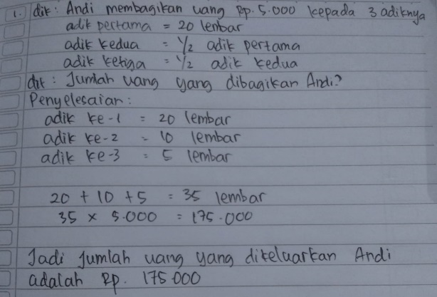

Gambar 4.1 Jawaban S10 Nomor 1

1. **Memahami Masalah**

Berdasarkan gambar 4.1, menunjukkan bahwa S10 dapat dinyatakan sangat baik dalam aspek memahami masalah. Hal tersebut dapat dilihat dari hasil tes, bahwa S10 mampu menemukan informasi yang terdapat pada soal. S10 menuliskan apa yang diketahui dan yang ditanyakan dalam soal dengan tepat. Dengan demikian S10 dinyatakan mampu dalam indikator memahami masalah.

1. **Merencanakan Penyelesaian**

Berdasarkan gambar 4.1, menunjukkan bahwa S10 dapat dinyatakan sangat baik dalam aspek merencanakan penyelesaian. Hal tersebut dapat dilihat dari hasil tes, bahwa S10 mampu menuliskan rencana yang akan digunakan untuk menyelesaian soal dengan benar. S10 membuat rencana penyelesaian dengan tepat, terbukti dari hasil tes S10 menuliskan langkah awal hingga akhir dalam menyusun rencana penyelesaian.

1. **Melaksanakan Rencana Penyelesaian**

Berdasarkan gambar 4.1, S10 dinyatakan sangat baik dalam melaksanakan rencana penyelesaian. Hal tersebut terlihat dalam hasil tes bahwa S10 mampu melaksanakan langkah awal hingga akhir dari rencana yang telah dibuat. Dari hasil tes juga terbukti S10 melaksanakan rencana penyelesaian dengan benar dan tepat. Dengan demikian S10 memenuhi indikator melaksanakan rencana penyelesaian.

1. **Memeriksa Kembali**

Berdasarkan gambar 4.1, S10 dinyatakan dapat melaksanakan aspek memeriksa kembali dengan sangat baik. Terbukti dari hasil tes, S10 mampu membuat kesimpulan diakhir jawaban dengan tepat dan benar. Dengan demikian, S10 dikatakan memenuhi indikator memeriksa kembali.

* Jawaban soal nomor 2:

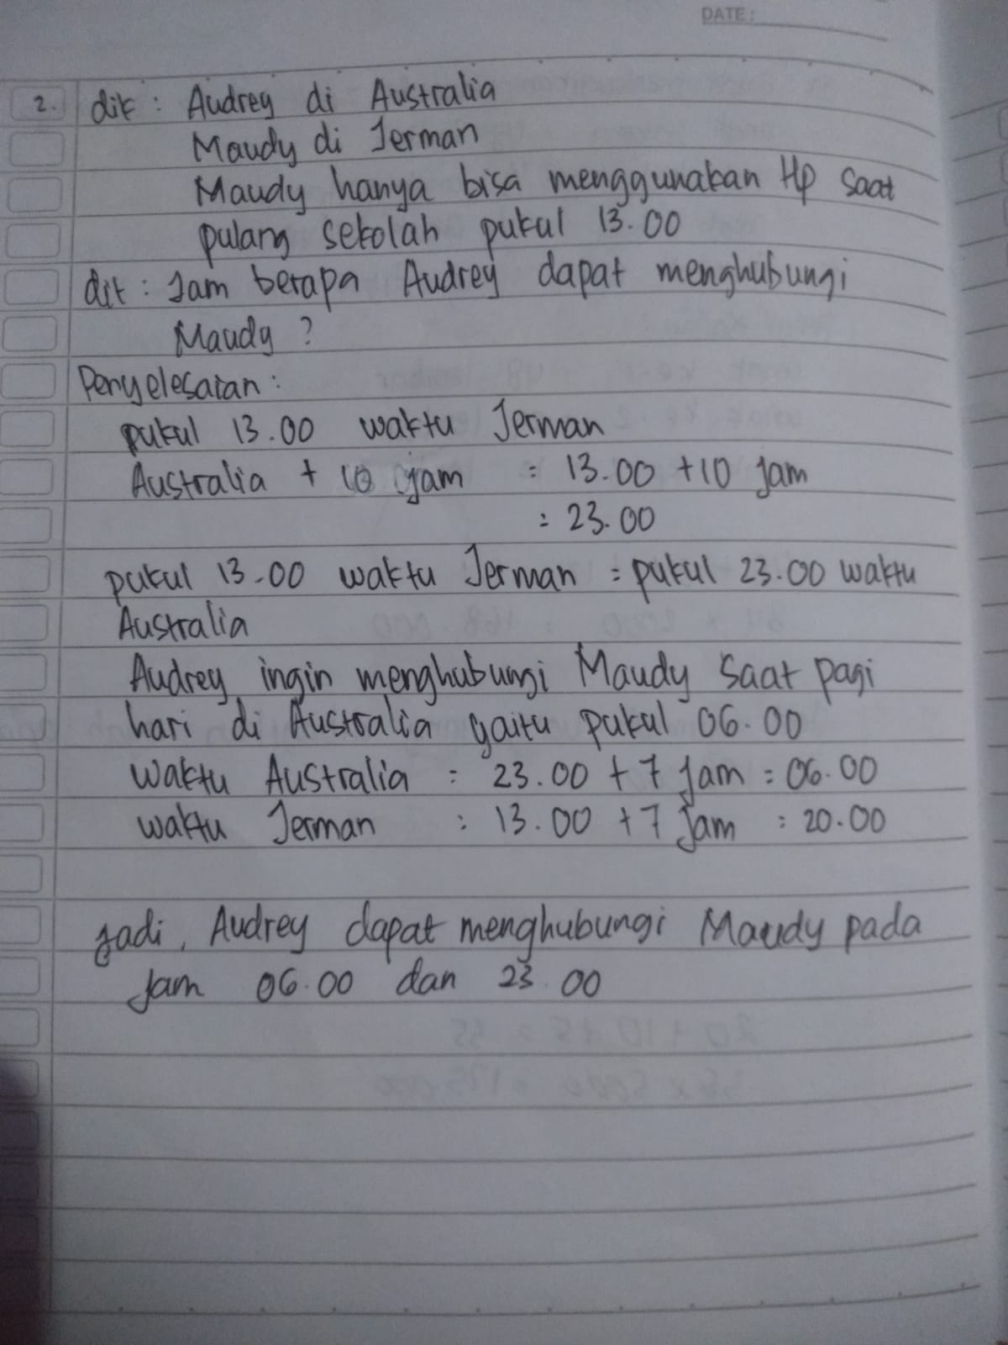

Gambar 4.2 Jawaban S10 Nomor 2

1. **Memahami Masalah**

Berdasarkan gambar 4.2, dinyatakan S10 dapat memahami masalah dengan sangat baik. Hal tersebut terlihat pada hasil tes, S10 mampu memperoleh informasi yang ada pada soal. S10 mampu menuliskan apa yang diketahui dan ditanyakan dalam soal dengan spesifik atau rinci. Dengan demikian, S10 mampu memenuhi indikator memahami masalah.

1. **Merencanakan Penyelesaian**

Berdasarkan gambar 4.2, S10 dapat dinyatakan sangat baik dalam merencanakan penyelesaian. Hal tersebut terbukti bahwa S10 dapat membuat rencana penyelesaian dengan tepat mulai dari langkah awal. S10 menuliskan tahapan yang akan digunakan untuk menyelesaikan soal dengan rinci dan benar. Dengan demikian, S10 mampu memenuhi indikator merencanakan penyelesaian.

1. **Melaksanakan Rencana Penyelesaian**

Berdasarkan gambar 4.2, dinyatakan S10 melaksanakan rencana penyelesaian dengan sangat baik. Hal tersebut terbukti dalam hasil tes S10 menyelesaikan soal dengan rencana yang telah dibuat sebelumnya. Hasil tes menunjukkan bahwa S10 menuliskan langkah-langkah penyelesaian dengan tepat dan benar. Dengan demikian, S10 memenuhi indikator melaksanakan rencana penyelesaian.

1. **Memeriksa Kembali**

Berdasarkan gambar 4.2, S10 dinyatakan sangat baik dalam memeriksa kembali. Terbukti dari hasil tes, S10 menuliskan sebuah kesimpulan di akhir jawabannya dengan tepat. Hal tersebut menunjukkan bahwa S10 telah memeriksa kembali langkah-langkah yang telah dikerjakan, maka dapat membuat kesimpulan di akhir. Dengan demikian, S10 memenuhi indikator memeriksa kembali.

1. **Analisis Kemampuan Pemecahan Masalah Kriteria Baik**

Dari 9 siswa S17 dipilih untuk mewakili kemampuan pemecahan masalah siswa pada kriteria baik. Dari hasil tes tertulis kemampuan pemecahan masalah siswa memperlihatkan hasil yang baik. Berikut ini adalah hasil tes tertulis S17 pada tes kemampuan pemecahan masalah.

* Jawaban soal nomor 1:

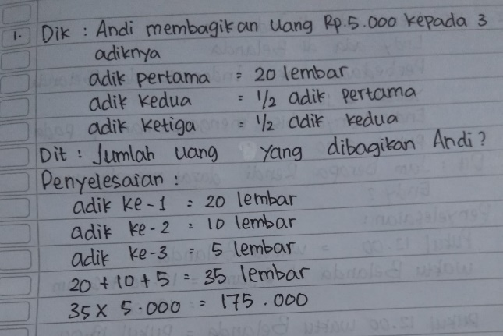

Gambar 4.3 Jawaban S17 Nomor 1

1. **Memahami Masalah**

Berdasarkan gambar 4.3, S17 dinyatakan baik dalam memahami masalah. Hal tersebut terlihat dari hasil tes, S17 mampu menemukan informasi yang ada pada soal. S17 menuliskan apa yang diketahui dan ditanyakan dalam soal dengan benar dan tepat. Dengan demikian, S17 memenuhi indikator memahami masalah.

1. **Merencanakan Penyelesaian**

Berdasarkan gambar 4.3, dalam merencanakan penyelesaian S17 dinyatakan baik. Hal tersebut terlihat dari hasil tes bahwa S17 membuat rencana yang akan digunakan dalam menyelesaikan soal. Rencana yang dibuat oleh subjek untuk menyelesaikan soal sudah tepat dan benar. Dengan demikian, S17 memenuhi indikator merencanakan penyelesaian.

1. **Melaksanakan Rencana Penyelesaian**

Berdasarkan gambar 4.3, S17 melaksanakan rencana penyelesaian dengan baik. Hal tersebut terlihat dari hasil tes, S17 melaksanakan rencana yang telah dibuat dengan tepat. Langkah-langkah penyelesaian yang dibuat subjek sudah benar dan sesuai dengan rencana. Terbukti dari hasil tes S17 mengerjakan dengan teliti dan tepat. Dengan demikian, S17 memenuhi indikator melaksanakan rencana penyelesaian.

1. **Memeriksa Kembali**

Berdasarkan gambar 4.3, S17 tidak memeriksa kembali jawaban yang telah didapat. S17 kurang memahami dalam hal memeriksa kembali jawabannya sehingga tidak mampu membuat kesimpulan dari jawaban yang telah didapat walaupun jawaban yang didapat S17 sudah benar. Hal tersebut terlihat dari hasil tes S17 mampu melaksanakan langkah penyelesaian dengan benar tetapi tidak dapat membuat kesimpulan dari jawabannya. Dengan demikian, S17 tidak memenuhi indikator memeriksa kembali.

* Jawaban soal nomor 2:

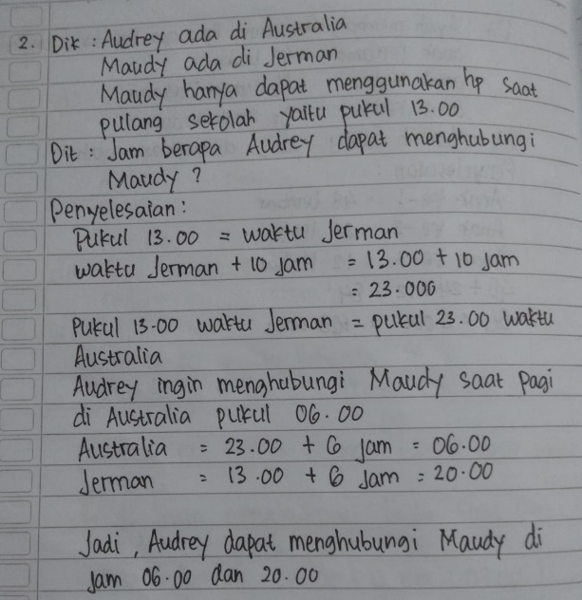

Gambar 4.4 Jawaban S17 Nomor 2

1. **Memahami Masalah**

Berdasarkan gambar 4.4, S17 memahami rencana dengan baik pada soal nomor 2. Hal tersebut terlihat dari hasil tes, S17 memperoleh informasi yang ada pada soal. S17 menuliskan apa yang diketahui dan ditanyakan yang merupakan informasi yang terdapat pada soal dengan tepat dan benar. Disimpulkan bahwa S17 memahami masalah dengan baik. Dengan demikian, S17 memenuhi indikator memeriksa kembali.

1. **Merencanakan Penyelesaian**

Berdasarkan gambar 4.4, dinyatakan S17 merencanakan penyelesaian dengan baik. Hal tersebut terbukti dari hasil tes, S17 menuliskan langkah awal dalam menyelesaikan soal dengan benar. Rencana yang dibuat sudah sesuai dengan informasi yang telah didapat sebelumnya. S17 juga memahami nahwa ada keterkaitan atar setiap proses penyelesaian. Dengan demikian, S17 memenuhi indikator merencanakan penyelesaian.

1. **Melaksanakan Rencana Penyelesaian**

Berdasarkan gambar 4.4, S17 melaksanakan rencana penyelesaian dengan baik. Hal tersebut terlihat dari hasil tes, S17 mampu melaksanakan rencana yang telah dibuat dengan baik. Hasil tes juga menunjukkan langkah-langkah dari penyelesaian dapat dikerjakan dengan benar. S17 mampu mengaitkan antar proses penyelesaian dengan tepat, terbukti hasil akhir yang didapat adalah benar. Dengan demikian, S17 memenuhi indikator melaksanakan rencana penyelesaian.

1. **Memahami Masalah**

Berdasarkan gambar 4.4, S17 melaksanakan tahapan memeriksa kembali. Hal tersebut terlihat dari hasil tes S17 membuat suatu kesimpulan dari jawabannya. Tetapi kesimpulan yang dibuat oleh S17 masih kurang tepat dengan hasil akhir jawabannya. Dengan demikian, S17 memenuhi indikator memeriksa kembali walaupun kurang tepat.

1. **Analisis Kemampuan Pemecahan Masalah Kriteria Cukup**

Dari 5 siswa S11 dipilih untuk mewakili kemampuan pemecahan masalah siswa pada kriteria cukup. Dari hasil tes tertulis memperlihatkan hasil yang cukup memuaskan. Berikut adalah hasil tes tertulis subjek S11 pada tes kemampuan pemecahan masalah:

* Jawaban soal nomor 1:

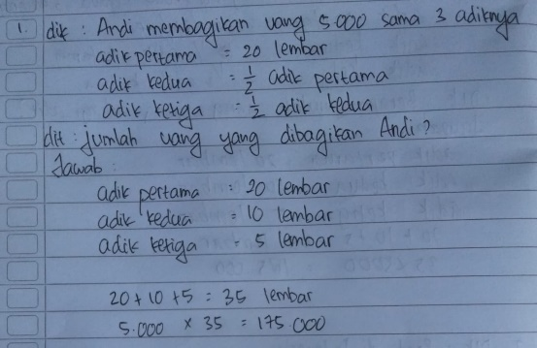

Gambar 4.5 Jawaban S11 Nomor 1

1. **Memahami Masalah**

Berdasarkan gambar 4.5, S11 memahami masalah dengan baik. Hal tersebut terlihat dari hasil tes bahwa S11 dapat menemukan informasi yang ada pada soal. S11 menuliskan informasi yang didapat, yaitu menuliskan apa yang diketahui dan ditanyakan pada soal dengan benar dan tepat. Itu terbukti adanya yang dituliskan pada hasil tes. Dengan demikian, S11 memenuhi indikator memahami masalah.

1. **Merencanakan Penyelesaian**

Berdasarkan gambar 4.5, S11 dinyatakan cukup baik dalam merencanakan penyelesaian. Hal tersebut terlihat dari hasil tes menunjukkan S11 mampu membuat rencana penyelesaian dengan tepat. S11 menuliskan langkah awal yang akan digunakan dalam menyelesaikan soal tersebut. Dengan demikian, S11 memenuhi indikator merencanakan penyelesaian.

1. **Melaksanakan Rencana Penyelesaian**

Berdasarkan gambar 4.5, S11 dikatakan cukup baik dalam melaksanakan rencana penyelesaian. Hal tersebut terlihat dari hasil tes bahwa S11 melaksanakan langkah penyelesaian dengan tepat. Maka S11 memperoleh hasil yang benar. Dengan demikian, S11 memenuhi indikator melaksanakan penyelesaian masalah.

1. **Memeriksa Kembali**

Berdasarkan gambar 4.5, S11 tidak mampu memeriksa kembali jawabannya. Hal ini terlihat pada hasil tes S11 tidak menuliskan kesimpulan dari jawaban yang didapat. Dengan demikan, S11 tidak memenuhi indikator memeriksa kembali.

* Jawaban soal nomor 2:

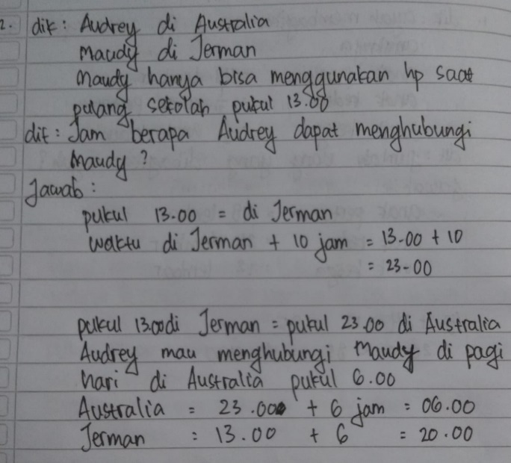

Gambar 4.6 Jawaban S11 Nomor 2

1. **Memahami Masalah**

Berdasarkan gambar 4.6, S11 mampu memahami masalah dengan cukup baik. Hal ini terlihat dari S11 dapat menuliskan informasi yang ada pada soal dengan tepat. Dari hasil tes S11 menuliskan apa yang diketahui dan ditanyakan yang merupakan informasi dari soal tersebut. Diketahui dan ditanya yang ditulis S11 sudah benar. Dengan demikia, S11 memenuhi indikator memahami masalah.

1. **Merencanakan Penyelesaian**

Berdasarkan gambar 4.6, dalam merencanakan penyelesaian S11 tergolong cukup baik. Terlihat S11 membuat rencana yang akan digunakan untuk menyelesaiakn masalah. Dari hasil tes S11 menuliskan langkah awal yang akan digunakan untuk menyelesaian masalah dengan benar. Dengan demikian, S11 memenuhi indikator merencanakan penyelesaian.

1. **Melaksanakan Rencana Penyelesaian**

Berdasarkan gambar 4.6, S11 melaksanakan rencana penyelesaian dengan cukup baik. Hal ini terlihat bahwa S11 menyelesaian soal dengan rencana yang telah dibuat. Dari hasil tes S11 melaksanakan langkah pennyelesaian dengan benar dan tepat. Dengan demikian, S11 memenuhi indikator melaksanakan rencana penyelesaian.

1. **Memeriksa Kembali**

Berdasarkan gambar 4.6, S11 tidak mampu memeriksa kembali. Hal ini terlihat S11 tidak memeriksa kembali jawabannya. Dari hasil tes S11 tidak membuat kesimpulan dari jawaban yang didapat, dikarenakan S11 tidak memeriksa kembali jawabannya.

1. **Analisis Kemampuan Pemecahan Masalah Kriteria Kurang**

Dari 5 siswa S13 dipilih untuk mewakili kemampuan pemecahan masalah kriteria kurang. Dari hasil tes tertulis, kemampuan pemecahan masalah S13 tergolong kurang memuaskan. Berikut adalah hasil tes tertulis subjek S13 pada tes kemampuan pemecahan masalah:

* Jawaban soal nomor 1:

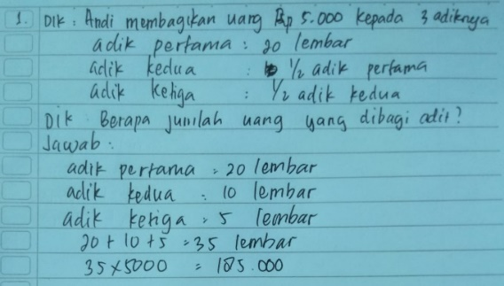

Gambar 4.7 Jawaban S13 Nomor 1

1. **Memahami Masalah**

Berdasarkan gambar 4.7, S13 mampu memahami masalah dengan baik. Hal itu terlihat S13 memperoleh informasi yang ada pada soal. Dari hasil tes S13 menuliskan apa yang diketahui dan ditanya yang merupakan informasi dari soal. Diketahu dan ditanya yang ditulis sudah benar dan tepat. dengan demikian. S13 memenuhi indikator memahami masalah.

1. **Merencanakan Penyelesaian**

Berdasarkan gambar 4.7, S13 mampu merencanakan penyelesaian dengan cukuo baik. Terlihat bahwa S13 membuat rencana yang digunakan untuk menyelesaikan masalah. Dari hasil tes S13 menuliskan langkah awal dari penyelesaian soal dengan benar. Dengan demikian, S13 memenuhi indikator merencanakan penyelesaian.

1. **Melaksanakan Rencana Penyelesaian**

Berdasarkan gambar 4.7, S13 tidak mampu melaksanakan rencana penyelesaian. Hal itu terlihat S13 tidak melaksanakan langkah penyelesaian masalah. Dari hasil tes S13 hanya menjawan atau menuliskan jawaban sampai tahap merencanakan untuk langkah selanjutnya dalam penyelesaian S13 tidak menuliskannya. Dengan demikian, S13 tidak memenuhi indikator melaksanakan rencana penyelesaian.

1. **Memeriksa Kembali**

Berdasarkan gambar 4.7, S13 tidak mampu memeriksa kembali jawabannya. Dari hasil tes S13 tidak membuat kesimpulan dari jawabannya dikarenKn tisK Mmpu menyelesaikan soal sampai tuntas.

* Jawaban soal nomor 2:

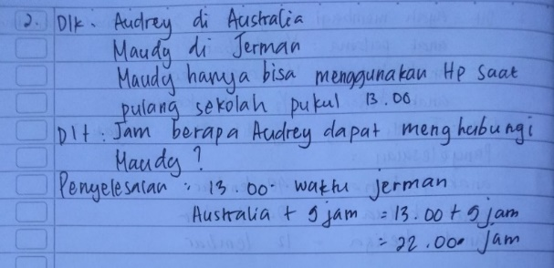

Gambar 4.8 Jawaban S13 Nomor 2

1. **Memahami Masalah**

Berdasarkan gambar 4.8, S13 memahami masalah dengan cukup baik. Hal itu terlihat bahwa S13 menuliskan informasi yang ada pada soal dengan tepat. Dari hasil tes S13 menuliskan apa yang diketahui dan ditanya dalam soal dengan benar. Hal itu menunjukkan bahwa S13 memahami masalah yang ada pada soal. Dengan demikian, S13 memenuhi indikator memahami masalah.

1. **Merencanakan Penyelesaian**

Berdasarkan gambar 4.8, S13 mampu merencanakan penyelesaian walaupun masih kurang tepat. Hal itu terlihat S13 ada yang kurang tepat dari yang dikerjakan. Dari hasil tes S13 kurang tepat dalam menentukan perbedaan waktu antara negara. Hal itu terlihat dari yang dituliskan S13 masih salah. Dengan demikian, S13 memenuhi indikator merencanakan penyelesaian tetapi masih kurang tepat.

1. **Melaksanakan Rencana Penyelesaian**

Berdasarkan gambar4.8, S13 tidak mampu melaksanakan rencana penyelesaian. Hal tersebut terlihat dari hasil tes S13 tidak melanjutkan rencana penyelesaiannya. Terlihat dari hasil tes bahwa S13 hanya menuliskan jawaban sampai pada tahap merencanakan penyelesaian, dikarenakan S13 masih belum mengerti cara menyelesaikan soal tersebut. Dengan demikian, S13 tidak memenuhi indikator melaksanakan rencana penyelesaian.

1. **Memeriksa Kembali**

Dari hasil tes S13 tidak mampu memeriksa kembali jawabannya. Hal terdebut terlihat dari hasil tes S13 hanya melaksanakan sampai pada tahap merencanakan saja. S13 tidak mampu menyelesaikan soal, oleh karena itu S13 juga tidal dapat menuliskan kesimpulan jawabannya.

1. **Kemampuan Pemecahan Masakah Kriteria Kurang Sekali**

Dari 1 siswa S5 merupakan siswa yang memiliki kemampuan pemecahan masalah kriteria kurang. Dari hasil tes tertulis, kemampuan pemecahan masalah S5 tergolong tidak memuaskan. Berikut adalah hasil tes tertulis subjek S5 pada tes kemampuan pemecahan masalah:

* Jawaban soal nomor 1

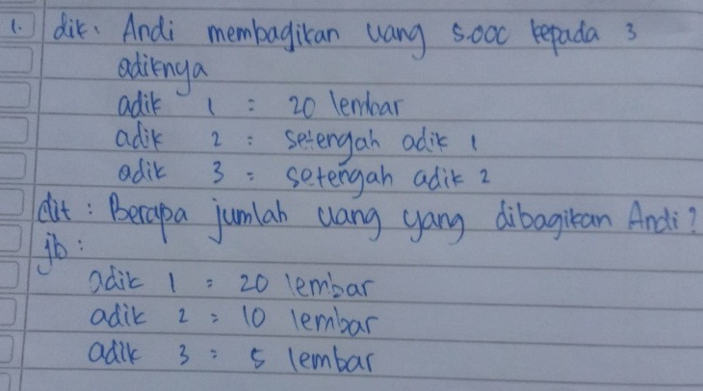

Gambar 4.9 Jawaban S5 Nomor 1

1. **Memahami Masalah**

Berdasarkan gambar 4.9, S5 mampu memahami masalah dengan baik. Hal itu terbukti S5 menuliskan informasi yang ada pada soal. Terlihat dari hasil tes S5 menuliskan apa yang diketahui dan ditanya pada soal dengan tepat. dengan demikian, S5 memenuhi indikator memahami masalah.

1. **Merencanakan Penyelesaian**

Berdasarkan gambar 4.9, S5 mampu merencanakan penyelesaian. Terlihat S5 menuliskan rencana yang akan digunakan untuk menyelesaikan masalah tetapi masih kurang lengkap. Terlihat dari hasil tes S5 hanya menuliskan langkah awal yaitu membuat pola saja, jadi rencana yang dibuat S5 masih kurang lengkap. Dengan demikian, S5 memenuhi indikator merencanakan penyelesaian tetapi masih kurang lengkap.

1. **Melaksanakan Rencana Penyelesaian**

Berdasarkan gambar 4.9, S5 tidak mampu melaksanakan rencana penyelesaian. Hal itu terlihat bahwa S5 hanya menuliskan jawaban sampai pada tahap merencanakan. Dari hasil tes S5 tidak menyelesaikan soal. Dengan demikian, S5 tidak memenuhi indikator melaksanakan rencana penyelesaian.

1. **Memeriksa Kembali**

Berdasarkan gambar 4.9, S5 tidak mampu memeriksa kembali jawaban. Dari hasil tes S5 tidak menuliskan kesimpulan dari jawabannya, dikarenakan S5 tidak menyelesaikan soal sampai tahap mendapatkan hasil akhir. Dengan demikian, S5 tidak memenuhi indikator memeriksa kembali.

* Jawaban soal nomor 2

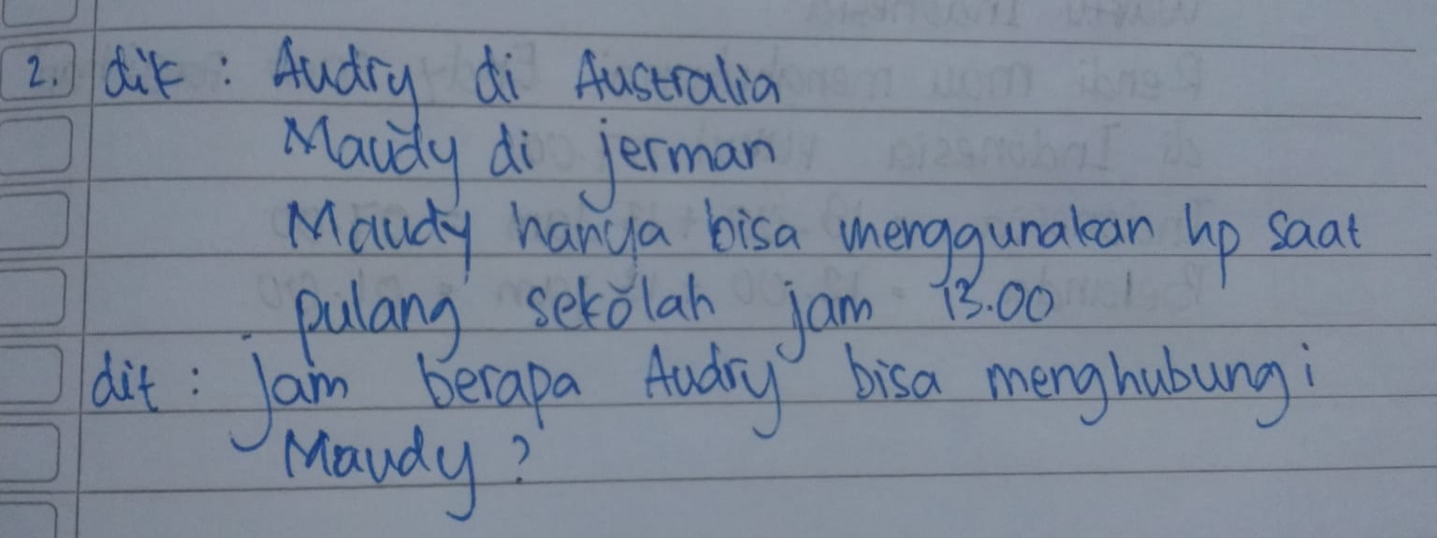

Gambar 4.10 Jawaban S5 Nomor 2

1. **Memahami Masalah**

Berdasarkan gambar 4.10, S5 mampu memahami masalah dengan baik. Terlihat bahwa S5 mendapatkan informasi yang ada pada soal. Dari hasil tes S5 dapat menuliskan apa yang diketahui dan ditanya pada soal dengan benar sesuai dengan informasi yang ada pada soal. Dengan demikian, S5 memenuhi indikator memahami masalah.

1. **Merencanakan Penyelesaian**

Berdasarkan gambar 4.10, S5 tidak mampu merencanakan penyelesaian. Terlihat S5 tidak melanjutkan jawabannya. Dari hasil tes S5 tidak menyelesaikan soal sama sekali. Dikarenakan S5 tidak paham apa yang harus dilakukan dengan informasi yang didapat dari soal. Dengan demikian, S5 tidak memenuhi indikator merencanakan penyelesaian.

1. **Melaksanakan Rencana Penyelesaian**

Berdasarkan gambar 4.10, S5 tidak mampu melaksanakan rencana penyelesaian. Terlihat dari hasil tes S5 hanya mampu menuliskan apa yang dikatehui dan ditanya pada soal. Dikarenakan S5 tidak memahami maksud dari soal tersebut. Dengan demikian, S5 tidak memenuhi indikator melaksanajan rencana penyelesaian.

1. **Memeriksa Kembali**

Berdasarkan gambar 4.10, S5 tidak mampu memeriksa kembali. Terlihat bahwa S5 tisak melaksanakan rencana penyelesaian, sudah pasti S5 tidak akan bisa memeriksa kembali jawabannya. Dari hasil tes S5 hanya membuat diketahui dan ditanya saja. Dengan demikian, S5 tidak memenuhi indikator memeriksa kembali.

## 4.3 Pembahasan

Berdasarkan hasil penelitian, pembelajaran *Problem Based Learning* dalam materi pola bilangan merupakan suatu proses pembelajaran yang menggunakan permasalahan nyata yang digunakan untuk membentuk kemampuan pemecahan masalah siswa dengan soal bentuk HOTS tentang materi pola bilangan. Berdasarkan hasil analisis data observasi, kegiatan pembelajaran yang dilakukan terlaksana dengan baik mulai dari pertemuan 1 sampai pertemuan 3.

Berdasarkan hasil analisis data kemampuan pemecahan masalah siswa yang dilakukan peneliti, maka diperoleh 5 kriteria kemampuan pemecahan masalah siswa, yaitu:

1. Kemampuan Pemecahan Masalah Kriteria Baik Sekali

Berdasarkan analisis yang telah dilakukan kepada subjek yang mewakili kriteria baik sekali, maka dapat dideskripsikan bahwa pada indikator memahami masalah, subjek mampu memahami masalah dengan baik, hal tersebut terlihat dari jawaban siswa yang menuliskan diketahui dan ditanya dengan benar. Pada indikator menyusun rencana penyelesaian, subjek mampu membuat rencana penyelesaian dengan benar. Pada indikator melaksanakan rencana penyelesaian, subjek mampu melaksanakan rencana penyelesaian yang telah dibuat pada tahap sebelumnya. Pada indikator memeriksa kembali, subjek memeriksa kembali jawaban kemudian membuat kesimpulan dengan benar.

1. Kemampuan Pemecahan Masalah Kriteria Baik

Berdasarkan analisis yang telah dilakukan kepada subjek yang mewakili kriteria baik, maka dapat dideskripsikan bahwa pada indikator memahami masalah, subjek mampu memahami masalah dengan baik. Terbukti subjek dapat menemukan informasi yang ada di soal seperti yang diketahui dan ditanya. Pada indikator menyusun rencana penyelesaian, subjek mampu membuat rencana penyelesaian yang benar. Pada indikator melaksanakan rencana penyelesaian, subjek mampu melaksanakan rencana dengan baik dan memperoleh jawaban benar. Pada indikator memeriksa kembali, subjek mampu melaksanakan terbukti dengan hasil tes subjek yang menuliskan sebuah kesimpulan tetapi masih kurang tepat.

1. Kemampuan Pemecahan Masalah Kriteria Cukup

Berdasarkan analisis yang telah dilakukan terhadap subjek yang mewakili kriteria cukup, maka dapat dideskripsikan bahwa pada indikator memahami masalah, subjek mampu memahami masalah cukup baik. Hal itu terbukti dengan hasil tes subjek menuliskan diketahui dan ditanya dengan benar. Pada indikator menyusun rencana penyelesaian, subjek bisa membuat rencana penyelesaian dengan benar. Pada indikator melaksanakan rencana penyelesaian, subjek mampu melaksanakan dengan langkah yang benar. Pada indikator memeriksa kembali, subjek belum mampu melaksanakan indikator ini yang dapat dilihat dari lembar jawaban dan wawancara subjek tidak menjawab.

1. Kemampuan Pemecahan Masalah Kriteria Kurang

Berdasarkan hasil analisis yang telah dilakukan terhadap subjek yang mewakili kriteria kurang, maka dapat dideskripsikan bahwa pada indikator memahami masalah, subjek mampu melaksanakan dengan baik. Terbukti subjek mampu membuat apa yang diketahui dan ditanyakan pada soal. Pada indikator menyusun rencana penyelesaian, subjek mampu membuat rencana dari penyelesaian soal yang diberikan. Pada indikator melaksanakan rencana penyelesaian dan memeriksa kembali, subjek tidak melaksanakannya. Terbukti dari jawaban subjek tidak menyelesaikan soal sampai tuntas.

1. Kemampuan Pemecahan Masalah Kriteria Kurang Sekali

Berdasarkan hasil analisis yang telah dilakukan terhadap subjek yang mewakili kriteria kurang sekali, maka dapat dideskripsikan bahwa pada indikator memahami masalah subjek mampu melaksanakan dengan baik. Terbukti dari hasil tes subjek menuliskan diketahui dan ditanya pada soal dengan benar. Pada indikator merencanakan penyelesaian, melaksanakan rencana penyelesaian dan memeriksa kembali subjek masih belum mampu melaksanakannya. Terbukti dari hasil tes subjek tidak menyelesaian jawabannya sampai tuntas.

# BAB V

# PENUTUP

## 5.1 Kesimpulan

Berdasarkan hasil analisis dan pembahasan yang telah dilakukan pada bab IV maka dapat disimpulkan sebagai berikut:

1. Pembelajaran dengan model *Problem Based Learning* pada pertemuan 1, pertemuan 2 dan pertemuan 3 pada setiap tahapan yaitu, tahap orientasi pada masalah, tahap mengorganisasi siswa untuk belajar, tahap membimbing penyelidikan individu maupun kelompok, tahap mengembangkan dan menyajikan hasil dan tahap menganalisis dan mengevaluasi proses pemecahan masalah terlaksana dengan baik.
2. Kemampuan pemecahan masalah siswa kelas VIII-1 MTs Swasta Citra Amanah menunjukkan sebanyak 2 siswa yang termasuk kriteria baik sekali, 10 siswa yang termasuk kriteria baik, 5 siswa yang termasuk kriteria cukup, 4 siswa termasuk kriteria kurang dan 1 siswa yang terdapat pada kriteria kurang sekali. Untuk kriteria baik sekali siswa mampu melaksanakan seluruh tahapan pemecahan masalah, untuk kriteria baik siswa mampu melaksanakan semua tahapan pemecahan masalah yaitu memahami masalah, menyusun rencana penyelesaian dan melaksanakan rencana penyelesaian tetapi pada melakukan tahap memeriksa kembali masih kurang tepat. Untuk kriteria cukup siswa hanya mampu melaksanakan 3 tahapan dengan benar, 1 tahapan dengan tidak melaksanakan tahap memeriksa kembali. Untuk kriteria kurang siswa hanya mampu melaksanakan 2 tahapan saja sedangkan 2 tahapan lagi tidak dilaksanakan. Dan untuk kriteria kurang sekali hanya mampu melaksanakan 1 tahapan saja yaitu memahami masalah.

## 5.2 Saran

Berdasarkan hasil penelitian yang diperoleh, peneliti memberikan beberapa saran berikut:

1. Diharapkan guru memilih model pembelajaran yang sesuai dengan pembelajaran, terutama pembelajaran matematika.
2. Siswa diharapkan selalu memperhatikan langkah-langkah setiap penyelesaian suatu masalah agar lebih mudah memahami dan mengerjakan soal pemecahan masalah.
3. Peneliti selanjutnya dapat memanfaatkan instrumen-instrumen dalam penelitian ini untuk melakukan penelitian yang terkaib dengan judul atau tujuan dari penelitian.

# DAFTAR PUSTAKA

Amir, T. (2009). *Inovasi Pendidikan melalui Problem Based Learning: Bagaimana Pendidik Memberdayakan Pembelajar di Era Pengetahuan.* Jakarta: Kencana Prenada Media Group.

Anisa, W. (2013). Peningkatan Kemampun Pemecahan Masalah Dan Komunikasi Matematik Melalui Pembelajaran Pendidikan Matematika Realistik Untuk Siswa SMP Negeri Di Kabupaten Garut. *Jurnal Pendidikan dan Keguruan*, 1.

Arifin, R. (2016). Problem Based Learning Meningkatkan Higher Order Thinking Skill Siswa kelas VIII SMPN 1 Daha Utara dan SMPN 2 Daha Utara. *Math Didactic: Jurnal Pendidikan Matematika*, 154-163.

Arikunto, S. (2016). *Dasar-Dasar Evaluasi Pendidikan.* Jakarta: Bumi Aksara.

Badjeber, R., & Purwaningrum, J. P. (2018). Pengembangan Higher Orde Thinking Skills Dalam Pembelajaran Matematika Di SMP. *Guru Tua: Jurnal Pendidikan dan Pembelajaran*, 36-43.

Firmansyah, & Novandi, M. (2016). Pengembangan Bahan Ajar Matematika Berbasis Pemecahan Masalah Untuk Meningkatkan Kemampuan Penalaran Dan Koneksi Matematis SMP. *Jurnal Penelitian Pendidikan MIPA*, 11-20.

Hadi, S., & Novaliyosi. (2019). TIMSS INDONESIA (TRENDS IN INTERNASIONAL MATHEMATICS AND SCIENCE STUDY). *Prosiding Seminar Nasional & Call For Papers*, 562-569.

Harisantoso, J., Surur, M., & Suhartini. (2020). Pengaruh Model Problem Based Learning (PBL) Terhadap Kemampuan Pemecahan Masalah Matematis Siswa. *Jurnal Ilmiah Soulmath : Jurnal Edukasi Pendidikan Matematika*, 73-82.

Hartono, Y. (2014). *Matematika Strategi Pemecahan Masalah .* Yogyakarta: Graha Ilmu.

Helmawati. (2019). *Pembelajaran dan Penilaian Berbasis HOTS.* Bandung: PT Remaja Rosdakarya.

Herawati. (2019). *Analisis Kemampuan Berpikir Tingkat Tinggi Siswa Kelas VII C Smp Negeri Yogyakarta Tahun Ajaran 2018/2019 Pada Materi Himpunan.* Yogyakarta: Universitas Sanata Dharma.

Jailani, & Retnawati, H. (2016). Keefektifan Pemanfaatan Penrangkat Pembelajaran Berbasis Masalah untuk Meningkatkan HOTS dan Karakter Siswa. *Jurnal Pendidikan dan Pembelajaran*, 111-123.

Kemendikbud. (2017). *Model-Model Pembelajaran.* Jakarta: Kemendikbud.

Kemendikbud. (2019). *Buku Penilaian Berorientasi Higher Order Thinking Skills.* Jakarta: Kemendikbud.

Kurniawan, A. (2018). *Metodologi Penelitian Pendidikan.* Cirebon: PR. Remaja Rosdakarya.

Mandini, G. W., & Hartono, H. (2018). Analisis kemampuan menyelesaikan soal HOTS model TIMSS dan kepercayaan diri siswa sekolah menengah pertama. *PYTHAGORAS: Jurnal Pendidikan Matematika*, 148-157.

Ngalimun. (2016). *Strategi Model Pembelajaran.* Yogyakarta: Aswaja Presindo.

Nurul, H. A., & dkk. (2020). Analisis Kemampuan Pemecahan Masalah Model Polya Materi Getaran, Gelonmbang dan Bunyi Siswa SMP. *UPEC Unnes Physic Education Journal*, 1-8.

Purbaningrum, K. A. (2017). Kemampuan Berpikir Tingkat Tinggi Siswa SMP dalam Pemecahan Masalah Matematika Ditinjau dari Gaya Belajar. *Jurnal Pendidikan Matematika*, 38-45.

Purbaningrum, K. A. (2017). Kemampuan Berpikir Tingkat Tinggi Siswa SMP Dalam Pemecahan Masalah Matematika Ditinjau Dari Gaya Belajar. *JPPM (Jurnal Penelitian dan Pembelajaran Matematika*, 40-49.

Purwaningsih, D., & Ardani, A. (2019). Analisis Kemampuan Pemecahan Masalah Matematika Menurut Polya Pada Materi Transformasi Linier. *Jurnal Pendidikan Surya Edukasi (JPSE)*, 69.

Puspa, R. D., As'ari, A. R., & Sukoriyanto. (2019). Analisis Kemampuan Siswa Dalam Menyelesaikan Soal Tipe Higher Order Thinking Skills (HOTS) Ditinjau Dari Tahapan Pemecahan Masalah Polya. *Jurnal Kajian Pembelajaran Matematika*, 86-94.

Putri, R. S., Suryani, M., & Jufri, L. H. (2019). Pengaruh Penerapan Model Problem Based Learning terhadap Kemampuan Pemecahan Masalah Matematika Siswa. *Mosharafa: Jurnal Pendidikan Matematika*, 331-340.

Rhofiqah, L. (2019). Pengaruh Model Pembelajaran Problem Based Learning (PBL) Terhadap Kemampuan Penalaran Matematik Siswa Kelas XI SMA Negeri 1 Meurebo. *BIOnatural*, 45-57.

Sani, R. A. (2019). *Strategi Belajar Mengajar.* Depok: PT. Rajagrapindo Persada.

Sugiyono. (2014). *Metode Penelitian Pendidikan, Pendekatan Kuantitatif, Kualitatif Dan R&D.* Bandung: Alfabeta.

Sugiyono. (2016). *Metode Penelitian Pendidikan.* Bandung: Alfabeta.

Sukmawarti. (2016). *Evaluasi Proses dan Hasil Pembelajaran Matematika.* Medan: Tidak Diterbitkan.

Sumartini, T. (2016). Peningkatan Kemampuan Pemecahan Masalah Matematis Siswa melalui Pembelajaran Berbasis Masalah. *Jurnal Pendidikan Matematika*, 148-158.

Wahyuningrum, S., Abidin, Z., & Nurul H, S. (2021). Analisis Kemampuan Pemecahan Masalah Matematis Siswa Dalam Menyelesaikan Soal HOTS Pada Materi SPLDV Kelas VIII SMP Negeri 1 Kasembon. *Jurnal Penelitian, Pendidikan, dan Pembelajaran*, 60-66.

Warsono, & H. (2014). *Pembelajaran Aktif Teori dan Asesmen.* Bandung: Remaja Rosdakarya.

**Lampiran 1**

Rencana Pelaksanaan Pembelajaran

Sekolah : MTs Swasta Citra Amanah

Pelajaran : Matematika

Kelas/Semester : VIII/Genap

Materi Pokok : Pola Bilangan

Alokasi Waktu : 3 × 40 menit (3 pertemuan)

**A. Kompetensi Inti (KI)**

|  |  |
| --- | --- |
| **KI 1** | Menghargai dan menghayati ajaran agama yang dianutnya. |
| **KI 2** | Menunjukkan perilaku jujur, disiplin, tanggung jawab, peduli (toleransi, gotong royong), santun dan percaya diri dalam berinteraksi secara efektif dengan lingkungan sosial dan alam dalam jangkauan pergaulan dan keberadaannya. |
| **KI 3** | Memahami pengetahuan (faktual, konseptual, dan prosedural) berdasarkan rasa ingin tahunya tentang ilmu pengetahuan, teknologi, seni, budaya terkait fenomena dan kejadian tampak. |
| **KI 4** | Mencoba, mengolah, dan menyaji dalam ranah konkret (menggunakan, mengurai, merangkai, memodifikasi dan membuat) dan ranah abstrak (menulis, membaca, menghitung, menggambar dan mengarang) sesuai dengan yang dipelajari di sekolah dan sumber lain yang sama dalam sudut pandang/teori. |

**B. Kompetensi Dasar dan Indikator Pencapaian Kompetensi**

|  |  |  |
| --- | --- | --- |
| **Kompetensi Dasar (KD)** | **Indikator Pencapaian Kompetensi (IPK)** |  |
| 3.1 Menentukan pola pada barisan bilangan dan barisan konfigurasi objek. | 3.1.1 Mendefinisikan pola pada suatu barisan bilangan.  3.1.2 Menentukan pola suatu barisan bilangan bulat.  3.1.3 Menentukan pola suatu barisan bilangan segitiga.  3.1.4 Menentukan pola suatu bilangan segitiga pascal dan fibonacci. |
| 4.1 Menyelesaikan masalah yang berkaitan dengan pola barisan bilangan dan konfigurasi objek. | 4.10.1 Menyelesaikan masalah yang berkaitan dengan pola suatu barisan bilangan bulat.  4.1.2 Menyelesaikan masalah yang berkaitan dengan pola suatu barisan konfigurasi objek. |

**C. Tujuan Pembelajaran**

1. Siswa mampu mendefinisikan pola suatu barisan bilangan.
2. Siswa mampu menentukan pola suatu barisan bilangan bulat.
3. Siswa mampu menentukan pola pada suatu barisan segitiga.
4. Siswa mampu menentukan pola suatu barisan bilangan segitiga pascal dan fibonacci.
5. Siswa mampu menyelesaikan masalah yang berkaitan dengan pola suatu barisan bilangan bulat.
6. Siswa mampu menyelesaikan masalah yang berkaitan dengan pola suatu barisan konfigurasi objek.

**D. Materi Pembelajaran**

1. Pola bilangan diartikab sebagai sebuah susunan yang mempunyai bentuk teratur dari bentuk yang satu ke bentuk berikutnya. Sedangkan bilangan adalah sesuatu yang digunakan untuk menunjukkan kuantitas dan ukuran suatu objek.

2. Pola bilangan segitiga yang terbentuk dari kumpulan noktah yang membentuk segitiga sama sisi. Pola ini dapat dilihat dengan dua cara yaitu,

Cara I : dengan melihat pola keteraturan yang ada, misal 1 3 6 10 15 ... dari pola tersebut dapat dilihat setiap pola ditambah dengan 2,3,4,5

Cara I : dengan menggeneralisir pola yang ada didapatkan pola bilangan ke-n.

**E. Metoe Pembelajaran**

1. Pendekatan : Saintifik
2. Model : *Problem Based Learning (PBL)*
3. Metode : Diskusi dalam kelompok, tanya jawab dan latihan soal.

**F. Media Pembelajaran dan Sumber Belajar**

Media Pembelajaran

* *Powerpoint*
* Lembar Kerja Siswa (LKS)

Sumber Belajar

* Kementrian Pendidikan dan Kebudayaan. 2017. *Buku Siswa: Matematika untuk SMP/MTs Kelas VIII*. Jakarta: Kementrian Pendidikan dan Kebudayaan.
* Kementrian Pendidikan dan Kebudayaan. 2017. *Buku Guru: Matematika untuk SMP/MTs Kelas VIII*. Jakarta: Kementrian Pendidikan dan Kebudayaan

**G. Kegiatan Pembelajaran**

**Pertemuan 1 (80 menit)**

|  |  |  |
| --- | --- | --- |
| **Kegiatan/Alokasi Waktu (menit)** | **Sintak Pembelajaran** | **Deskripsi Kegiatan** |
| **Pendahuluan**  **(10 menit)** |  | **Orientasi:**   1. Guru memberikan salam pembuka. 2. Guru melakukan pengecekan kesiapan fisik kelas (kebersihan kelas, kerapian berpakaian, posisi tempat duduk, dll). 3. Guru mengecek kehadiran siswa. 4. Guru dan siswa berdoa untuk mengawali kegiatan pembelajaran. |
| **Motivasi**  Memberikan gambaran tentang manfaat mempelajari pola barisan bilangan bulat. |
| **Pemberian Acuan**   1. Guru menginformasikan materi pembelajaran yang akan dipelajari yaitu pola barisan bilangan bulat. 2. Guru menginformasikan tujuan pembelajaran pada pertemuan pertama yang sedang berlangsung yaitu siswa mampu menganalisis data dari distribusi data melalui kegiatan diskusi kelompok. |
| **Apersepsi**  Guru mengingat kembali mengenai bentuk pola barisan bilangan bulat. |
| **Inti**  **(60 menit)** | Proses orientasi siswa pada masalah | **Mengamati**   1. Guru memperlihatkan contoh pola barisan bilangan bulat. 2. Siswa diminta untuk mengamati contoh pola barisan tersebut. |
| **Menanya**  Guru mendorong siswa untuk mengajukan pertanyaan yang berkaitan dengan permasalahan yang diberikan. |
| **Mengumpulkan Data**   1. Guru memberikan materi pengantar mengenai pola barisan bilangan bulat melalui media *powerpoint*. 2. Siswa memperhatikan penjelasan materi dari guru. |
| Mengorganisasi siswa | **Menganalisis Data**   1. Guru mengelompokkan siswa ke dalam beberapa kelompok yang terdiri dari 4 orang. 2. Siswa diminta mengerjakan LKS yang telah dibagikan oleh guru. |
| Membimbing penyelidikan individu ataupun kelompok | **Mengkomunikasikan**  Guru membimbing siswa untuk bekerja dalam kelompok untuk menggali dan menemukan informasi. |
| Mengembangkan dan menyajikan hasil | Guru meminta salah satu perwakilan kelompok untuk mempresentasikan hasil diskusi kelompoknya dan meminta kelompok lain untuk memberi tanggapan. |
| Menganalisis serta mengevaluasi proses dan hasil pemecahan masalah | Guru memberikan peneguhan atas jawaban yang telah diberikan siswa. |
| **Penutup**  **(10 menit)** |  | 1. Guru bersama siswa membuat simpulan mengenai materi yang dipelajari 2. Guru memberikan refleksi dan umpan balik pembelajaran. Guru memberikan penghargaan kepada kelompok yang telah mempresentasikan hasil kerja mereka. 3. Guru mengakhiri kegiatan belajar dengan berdoa. |

**Pertemuan 2 (80 menit)**

|  |  |  |
| --- | --- | --- |
| **Kegiatan/Alokasi Waktu (menit)** | **Sintak Pembelajaran** | **Deskripsi Kegiatan** |
| **Pendahuluan**  **(10 menit)** |  | **Orientasi:**   1. Guru memberikan salam pembuka. 2. Guru melakukan pengecekan kesiapan fisik kelas (kebersihan kelas, kerapian berpakaian, posisi tempat duduk, dll). 3. Guru mengecek kehadiran siswa. 4. Guru dan siswa berdoa untuk mengawali kegiatan pembelajaran. |
| **Motivasi**  Memberikan gambaran tentang manfaat dari mempelajari pola barisan bilangan segitiga. |
| **Pemberian Acuan**   1. Guru menginformasikan materi pembelajaran yang akan dipelajari yaitu pola barisan bilangan segitiga dan fibonacci. 2. Guru menginformasikan tujuan pembelajaran pada pertemuan kedua yang sedang berlangsung yaitu siswa mampu menentukan pola pada suatu barisan bilangan segitiga dan bilangan fibonacci |
| **Apersepsi**  Guru mengingat kembali mengenai pola barisan bilangan bulat. |
| **Inti**  **(60 menit)** | Orientasi masalah | **Mengamati**   1. Guru memperlihatkan gambar tumpukan batubata yang membentuk segitiga. 2. Siswa diminta untuk mengamati gambar tersebut. |
| **Menanya**  Guru mendorong siswa untuk mengajukan pertanyaan yang berkaitan dengan gambar yang diberikan.  **Mengumpulkan Data**   1. Guru memberikan materi mengenai pola segitiga dan fibonacci melalui media *powerpoint*. 2. Siswa memperhatikan penjelasan guru. |
| Mengorganisasi siswa | **Menganalisis Data**   1. Guru mengelompokkan siswa ke dalam beberapa kelompok yang terdiri dari 4 orang. 2. Siswa diminta untuk mengerjakan LKS yang telah dibagikan oleh guru. |
| Membimbing penyelidikan individu ataupun kelompok | **Mengkomunikasikan**  Guru membimbing siswa untuk bekerja dalam kelompok untuk menggali informasi mengenai pola bilangan segitiga dan fibonacci. |
| Mengembangkan dan menyajikan hasil | Guru meminta salah satu perwakilan kelompok untuk mempresentasikan hasil diskusi kelompoknya dan meminta kelompok lain untuk memberikan tanggapan. |
| Menganalisis serta mengevaluasi proses dan hasil pemecahan masalah | Guru memberikan peneguhan atas jawaban yang telah diberikan siswa. |
| **Penutup**  **(10 menit)** |  | 1. Guru bersama siswa membuat simpulan mengenai materi yang dipelajari. 2. Guru memberikan refleksi dan umpan balik pembelajaran. Guru memberikan penghargaan kepada kelompok yang telah mempresentasikan hasil kerja mereka. 3. Guru mengakhiri kegiatan belajar dengan berdoa. |

**Pertemuan 3 (80 menit)**

|  |  |  |
| --- | --- | --- |
| **Kegiatan/Alokasi Waktu (menit)** | **Sintak Pembelajaran** | **Deskripsi Kegiatan** |
| **Pendahuluan**  **(10 menit)** |  | **Orientasi:**   1. Guru memberikan salam pembuka. 2. Guru melakukan pengecekan kesiapan fisik kelas (kebersihan kelas, kerapian berpakaian, posisi tempat duduk, dll). 3. Guru mengecek kehadiran siswa. 4. Guru dan siswa berdoa untuk mengawali kegiatan pembelajaran. |
| **Motivasi**  Memberikan gambaran tentang manfaat mempelajari materi pola bilangan. |
| **Pemberian Acuan**   1. Guru menginformasikan materi pembelajaran yang akan dipelajari yaitu permasalahan yang berkaitan dengan pola bilangan bulat. 2. Guru menginformasikan tujuan pembelajaran pada pertemuan ketiga yang sedang berlangsung. |
| **Apersepsi**  Guru mengingat kembali mengenai polabilangan bulat dan segitiga. |
| **Inti**  **(60 menit)** | Orientasi masalah | **Mengamati**   1. Guru memperlihatkan contoh permasalahan yang berkaitan dengan pola barisan bilangan bulat dan konfigurasi objek. 2. Siswa diminta untuk mengamati permasalahan tersebut. |
| **Menanya**  Guru mendorong siswa untuk mengajukan pertanyaan yang berkaitan dengan permasalahan yang diberikan. |
| **Mengumpulkan Data**   1. Guru memberikan materi mengenai permasalahan yang berkaitan dengan pola barisan bilangan bulat dan konfigurasi objek melalui media *powerpoint*. 2. Siswa memperhatikan penjelasan materi dari guru. |
| Mengorganisasi siswa | **Menganalisis Data**   1. Guru mengelompokkan siswa ke dalam beberapa kelompok yang terdiri dari 4 orang. 2. Siswa diminta untuk mengerjakan LKS yang telah dibagikan oleh guru. |
| Membimbing penyelidikan individu maupun kelompok | **Mengkomunikasikan**  Guru membimbing siswa bekerja dalam kelompok untuk menggali dan menemukan informasi mengenai materi yang telah disampaikan. |
| Mengembangkan dan menyajikan hasil | Guru meminta salah satu perwakilan kelompok untuk mempresentasikan hasil diskusi kelompoknya dan meminta kelompok lain untuk memberikan tanggapan. |
| Menganalisis serta mengevaluasi proses dan hasil pemecahan masalah | Guru memberikan peneguhan atas jawaban yang telah diberikan siswa. |
| **Penutup**  **(10 menit)** |  | 1. Guru bersama siswa membuat simpulan mengenai materi yang dipelajari. 2. Guru memberikan refleksi dan umpan balik pembelajaran. Guru memberikan penghargaan kepada kelompok yang telah mempresentasikan hasil kerja mereka.Guru mengalhiri kegiatan belajar dengan berdoa. |

**H. Penilaian, Remedial, dan Pengayaan**

1. Penilaian

* Penilaian Sikap

Teknik penilaian : observasi

Bentuk instrumen : jurnal

* Penilaian Keterampilan

Teknil penilaian : observasi

Bentuk instrumen : jurnal

1. Pembelajaran Remedial

Pembelajaran remedian diberikan kepada siswa yang belum mencapai KKM setelah dilakukan penilaian harian. Pembelajaran remedial dilakukan sebagai berikut:

1. Guru mengulang materi mengenai pola bilangan.
2. Guru melakukan analisis terhadap hasil penilaian harian siswa dan merumuskan soal remedial.
3. Siswa mengerjakan soal yang berkaitan dengan materi pola bilangan
4. Pembelajaran Pengayaan

Pembelajaran pengayaan diberikan kepada siswa yang sudah mencapai KKM. Pembelajaran pengayaan dilakukan sebagai berikut:

1. Siswa mempelajari materi dengan memanfaatkan sumber yang relevan seperti buku, internet dan lainnya.
2. Kemudian siswa mengerjakan soal HOTS yang berkaitan dengan materi pola bilangan.

Medan, 2022

Mengetahui,

Kepala MTs Swasta Citra Amanah Guru Mapel Matematika

Irmayani, S.Si Istiqomah, S.Pd

Lampiran 1.1

A. Penilaian Sikap

Jurnal Sikap Siswa

Kelas : VIII

Semester : I (Satu)

Hari,tanggal :

|  |  |  |  |  |  |  |
| --- | --- | --- | --- | --- | --- | --- |
| No | Nama | Sikap | | | Skor Final | Nilai |
| Kerjasama | Percaya Diri | |  |  |
| 1 | 2 |
|  |  |  |  |  |  |  |
|  |  |  |  |  |  |  |

Keterangan :

1. Pedoman Penilaian:

|  |  |  |  |  |
| --- | --- | --- | --- | --- |
| Aspek | 1 | 2 | 3 | 4 |
| Bertanggung-  Jawab | Jika siswa tidak pernah aktif dalam kegiatan diskusi. | Jika siswa jarang aktif dalam kegiatan diskusi. | Jika siswa sering aktif dalam kegiatan diskusi. | Jika siswa selalu aktif dalam kegiatan diskusi. |
| Percaya  Diri 1 | Jika siswa tidak pernah menyampaikan pendapatnya. | Jika siswa jarang menyampaikan pendapatnya. | Jika siswa sering menyampaikan pendapatnya. | Jika siswa selalu menyampaikan pendapatnya. |
| Percaya  Diri 2 | Jika siswa tidak pernah menyampaikan hasil kerjanya. | Jika siswa jarang menyampaikan hasil kerjanya. | Jika siswa sering menyampaikan hasil kerjanya. | Jika siswa selalu menyampaikan hasil kerjanya. |

1. Skor final menunjukkan jumlah semua nilai pada aspek sikap.
2. Pedoman nilai:

3 – 4 = Kurang baik (D) 8 – 10 = Baik (B)

5 – 7 = Cukup baik (C) 11 – 12 = Amat Baik (A)

Lampiran 1.2

B. Penilaian Keterampilan

Kelas : VIII-1

|  |  |  |  |  |  |  |  |
| --- | --- | --- | --- | --- | --- | --- | --- |
| **No** | **Nama Siswa** | **Tingkat** | | | | **Nilai** | **Ket.** |
| **1** | **2** | **3** | **4** |
| 1 |  |  |  |  |  |  |  |
| 2 |  |  |  |  |  |  |  |
| 3 |  |  |  |  |  |  |  |

**Rubrik Penilaian Unjuk Kerja**

|  |  |
| --- | --- |
| Tingkat | Kriteria |
| 4 | Jawaban menunjukkan penerapan konsep mendasar yang berhubungan dengan tugas.  Ciri-ciri: Semua jawaban benar, sesuai dengan prosedur operasi dan penerapan konsep yang berhubungan dengan tugas. |
| 3 | Jawaban menunjukkan penerapan konsep mendasar yang berhubungan dengan tugas.  Ciri-ciri: Semua jawaban benar tetapi ada cara yang tidak sesuai atau ada satu jawaban salah. Sedikit kesalahan perhitungan dapat diterima. |
| 2 | Jawaban menunjukkan keterbatasan atau kurang memahami masalah yang berhubungan dengan tugas.  Ciri-ciri: Ada jawaban yang benar dan sesuai dengan prosedur dan ada jawaban yang tidak sesuai dengan permasalahan yang ditanyakan. |
| 1 | Jawaban hanya menunjukkan sedikit atau sama sekali tidak ada pengetahuan yang berhubungan dengan tugas.  Ciri-ciri: Semua jawaban salah atau jawaban benar tetapi tidak diperoleh melalui prosedur yang benar. |

**Lampiran 2**

Lembar Kerja Siswa

**Pertemuan 1**

Kompetensi Dasar:

3.1 Membuat generalisasi dari pola pada barisan bilangan.

Indikator :

3.1.1 Mendefinisikan pola pada suatu barisan bilangan

3.1.2 Menentukan pola suatu barisan bilangan bulat

Nama Anggota Kelompok:

1.

2.

3.

4.

Tujuan Pembelajaran:

* Siswa mampu mendefinisikan pola pada suatu barisan bilangan.
* Siswa mampu menentukan pola pada suatu barisan bilangan

Petunjuk :

* Bacalah LKS berikut dengan seksama.
* Diskusikanlah dengan teman sekelompokmu dengan baik
* Tanyakan kepada guru jika ada yang kurang dimengerti.

**Diskusi Yuk!!**

Coba amati gambar jumlah korek api yang dibentuk oleh setiap bangun di bawah ini:

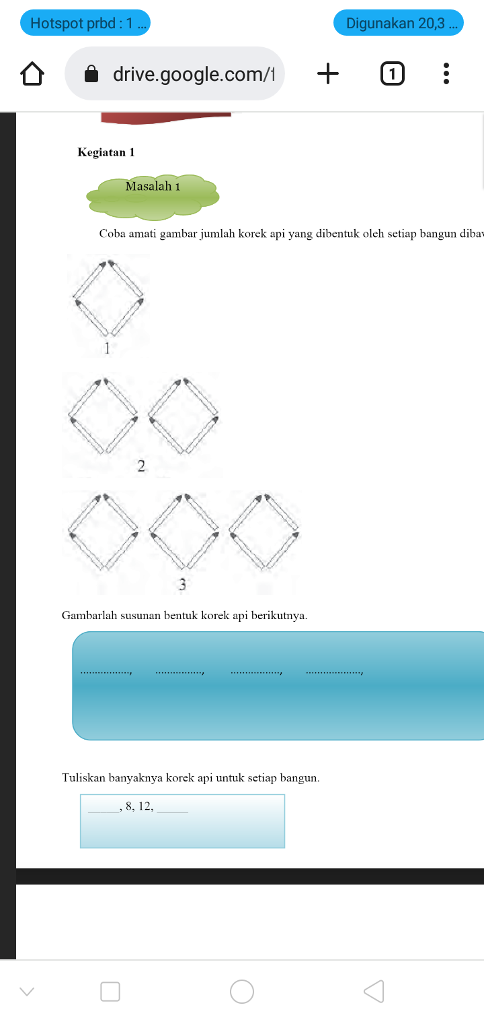

Informasi yang kamu dapat dari soal.

Diketahui:

Ditanya:

Dari informasi yang didapat, buatlah langkah awal dalam membuat penyelesaian.

Laksanakanlah tahapan penyelesaian yang kamu rencanakan.

Apa kesimpulan dari jawaban yang kamu dapatkan.

**Lembar Kerja Siswa**

**Pertemuan 2**

Nama Anggota Kelompok:

1.

2.

3.

4.

Kompetensi Dasar:

3.1 Membuat generalisasi sari pola pada barisan bilangan.

Indikator :

3.1.3 Menentukan pola suatu barisan bilangan segitiga

3.1.4 Menentukan pola suatu barisan bilangan fibionanci

Tujuan Pembelajaran:

* Siswa mampu menentukan pola suatu barisan bilangan segitiga.
* Siswa mampu menentukan pola suatu barisan bilangan fibionanci.

Petunjuk :

* Bacalah LKS berikut dengan seksama.
* Diskusikanlah dengan teman sekelompokmu dengan baik
* Tanyakan kepada guru jika ada yang kurang dimengerti.

**Diskusi Yuk!!**

Pada tumpukan batu bata, banyak batu bata paling atas ada 20 buah, tepat dibawahnya ada 28 buah, dan seterusnya setiap tumpukan dibawahnya selalu lebih banyak 8 buah dari tumpukan di atasnya. Jika ada 20 tumpukan batu bata (dari atas sampai bawah) berapa banyak batu bata pada tumpukkan paling bawah?

Informasi yang kamu dapat dari soal.

Diketahui:

Ditanya:

Dari informasi yang didapat, buatlah langkah awal dalam membuat penyelesaian.

Laksanakanlah tahapan penyelesaian yang kamu rencanakan.

Apa kesimpulan dari jawaban yang kamu dapatkan.

**Lembar Kerja Siswa**

**Lembar Kerja Siswa**

**Pertemuan 3**

Kompetensi Dasar:

4.1 Membuat generalisasi dari pola pada barisan bilangan dan barisan konfigurasi objek

Indikator :

4.1.1 Menyelesaikan masalah yang berkaitan dengan pola suatu barisan bilangan bulat

4.1.2 Menyelesaikan masalah yang berkaitan dengan pola suatu barisan konfigurasi objek

Nama Anggota Kelompok:

1.

2.

3.

4.

Tujuan Pembelajaran:

* Siswa mampu menyelesaikan masalah yang berkaitan dengan pola suatu barisan bilangan bulat
* Siswa mampu menyelesaikan masalah yang berkaitan dengan pola suatu barisan konfigurasi objek.

Petunjuk :

* Bacalah LKS berikut dengan seksama.
* Diskusikanlah dengan teman sekelompokmu dengan baik
* Tanyakan kepada guru jika ada yang kurang dimengerti

**Diskusi Yuk!!**

Fitri merupakan seorang peneliti bakteri, pada saat penelitian dia meneliti amoeba di laboratorium menggunakan mikroskop. Dia melihat amoeba tersebut membelah diri menjadi 3 setiap 15 menit, awalnya amoeba tersebut berjumlah 8. Setelah 1 jam berapakan banyak amoeba yang terbentuk?

Tuliskan informasi yang kamu dapat.

Diketahui:

Ditanya:

Dari informasi yang kamu dapat, buatlah langkah awal dalam membuat penyelesaian.

Laksanakanlah tahapan penyelesaian yang kamu rencanakan.

Apa kesimpulan dari jawaban yang kamu dapatkan.

**Lampiran 3**

Kisi-Kisi Tes Kemampuan Pemecahan Masalah

|  |  |  |  |
| --- | --- | --- | --- |
| **Kompetensi Dasar** | | **Indikator** | **No Soal** |
| 3.1  4.1 | Membuat generalisasi dari pola barisan bilangan.  Menyelesaikan masalah yang berkaitan dengan pola barisan bilangan. | Siswa mampu menentukan suku selanjutnya dari suatu pola barisan bilangan. | 1 |
| Siswa mampu menyelesaikan masalah yang berkaitan dengan pola barisan bilangan. | 2 |

**Lampiran 5**

Tes Kemampuan Pemecahan Masalah

Sekolah : Mts Swasta Citra Amanah

Mata Pelajaran : Matematika

Alokasi Waktu : 80 menit

Pokok Bahasan : Pola Bilangan

**Petunjuk Umum :**

1. Tulislah **nama, kelas,** dan **nomor absen** Anda pada lembar jawaban dibagian atas!
2. Baca dan amati soal di bawah ini sebelum anda menjawabnya!
3. Kerjakan terlebih dahulu soal yang menurut anda mudah!
4. Jawablah setiap soal dengan langkah atau uraian penyelesaian sejelas mungkin!
5. Periksa kembali jawaban anda sebelum dikumpulkan!

**Petunjuk Pengerjaan Soal :**

1. Tulislah apa yang diketahui dan ditanyakan dalam soal!
2. Tulislah secara sistematis langkah-langkah penyelesaian yang digunakan!
3. Tulislah kesimpulan dari jawaban yang kamu peroleh sesuai dengan apa yang ditanyakan!

**Soal:**

1. Setiap awal bulan Andi selalu membagikan uang kepada 3 adiknya. Uang yang akan dibagikan terdiri dari uang lima ribuan. Adik pertama mendapatkan 20 lembar dan adik kedua mendapatkan setengah dari adik pertama, adik ketiga mendapatkan setengah dari adik kedua. Maka carilah jumlah uang yang dibagikan oleh Andi untuk ketiga adiknya!
2. Audrey dan Maudy merupakan dua orang sahabat beda negara. Audrey tinggal di Australia dan Maudy tinggal di Jerman. Untuk berkomunikasi, mereka menggunakan WhatsApp. Audrey tahu bahwa Maudy hanya diperbolehkan menggunakan hp oleh orangtuanya saat pulang sekolah yaitu pukul 13.00 waktu Jerman. Untuk mengetahui waktu yang tepat untuk berkomunikasi Audrey melihat jam dunia dan menemukan bahwa jika di Jerman pukul 01.00 maka di Australia pukul 10.00. Jam berapa Audrey dapat menghubungi Maudy?

Lampiran 7

Kunci Jawaban TKPM

|  |  |  |
| --- | --- | --- |
| **No** | **Jawaban** | **Skor** |
| 1 | **Memahami Masalah**  Diketahui :  Suku awal = a = 20  Rasio = 1/2  Ditanya : jumlah uang yang dibagikan untuk ketiga adiknya | 3 |
| **Merencanakan Penyelesaian**  Jumlah lembaran uang yang dibagikan membentuk barisan:  20 + 10 + 5 | 2 |
| **Melaksanakan Rencana Penyelesaian**  20 + 10 + 5 = 35 lembar  Jumlah uang yang dibagikan  = 35 × Rp5.000  = Rp175.000 | 3 |
| **Memeriksa Kembali**  Jadi, jumlah uang yang dibagikan oleh Andi kepada ketiga adiknya sebesar Rp175.000,- | 2 |
| Total Skor | 10 |
| 2 | **Memahami Masalah**  Diketahui :  Audrey di Australia  Maudy di Jerman  Perbedaan waktu Australia dan Jerman adalah 10 jam  Maudy hanya bisa menggunakan hp pada pukul 13.00  Ditanya : jam berapa Audrey dapat menghubungi Maudy? | 3 |
| **Merencanakan Penyelesaian**  Pukul 13.00 waktu Jerman  Waktu Jerman + 10 jam = 13.00 + 10 = 23.00 | 2 |
| **Melaksanakan Rencana Penyelesaian**  Pukul 13.00 waktu Jerman = pukul 23.00 waktu Australia  Jika Audrey ingin menghubungi Maudy pada pagi hari pukul 06.00  Australia : 23.00 + 7 jam = 06.00  Jerman : 13.00 + 7 jam = 20.00 | 3 |
| **Memeriksa Kembali**  Jadi, Audrey dapat menghubungi Maudy pada pukul 06.00 dan 23.00 | 2 |
| Total Skor | 10 |
| Total Skor | | 10 |
| **Skor Maksimal** | | **20** |

Lampiran 9

Pedoman Wawancara

1. Tujuan Wawancara

Untuk mengkonfirmasi jawaban siswa dan mengumpulkan informasi mengenai kemampuan pemecahan masalah siswa dalam menyelesaikan soal matematika bentuk *HOTS*.

Adapun pedoman wawancara yang disusun oleh peneliti:

|  |  |  |
| --- | --- | --- |
| **No** | **Kisi-kisi** | **Pertanyaan** |
| 1 | Memahami masalah | 1. Apakah kamu memahami soal yang telah diberikan? 2. Apakah informasi yang kamu dapatkan dari soal tersebut seperti diketahui dan yang ditanyakan? |
| 2 | Menyusun rencana | 1. Apakah kamu bisa menggunakan semua informasi pada soal untuk menyelesaikan soal tersebut? 2. Strategi apa yang kamu lakukan untuk menyelesaikan soal? |
| 3 | Melaksanakan rencana penyelesaian | 1. Coba kamu jelaskan langkah-langkah penyelesaian yang kamu buat! 2. Kenapa kamu menggunakan strategi itu? |
| 4 | Memeriksa kembali | 1. Apakah kamu yakin dengan yang kamu kerjakan? 2. Bagaimana cara kamu memeriksa kembali jawabanmu? 3. Apa kesimpulan dari jawabanmu |

**Lampiran 10**

Nilai Tes Siswa

|  |  |  |  |  |  |  |  |  |  |  |
| --- | --- | --- | --- | --- | --- | --- | --- | --- | --- | --- |
| **Subjek** | **Nilai** | **Kriteria** | **Kemampuan Pemecahan Masalah** | | | | | | | |
| **Soal 1** | | | | **Soal 2** | | | |
| **1** | **2** | **3** | **4** | **1** | **2** | **3** | **4** |
| S1 | 42 | Kurang | 3 | 2 | 2 | 0 | 3 | 2 | 0 | 0 |
| S2 | 78 | Baik | 2 | 2 | 2 | 2 | 3 | 2 | 3 | 0 |
| S3 | 75 | Baik | 3 | 2 | 2 | 0 | 3 | 2 | 3 | 1 |
| S4 | 58 | Cukup | 3 | 2 | 3 | 0 | 3 | 2 | 2 | 0 |
| S5 | 30 | Kurang Sekali | 3 | 0 | 0 | 0 | 3 | 0 | 0 | 0 |
| S6 | 70 | Baik | 3 | 2 | 3 | 0 | 3 | 2 | 2 | 1 |
| S7 | 74 | Baik | 3 | 2 | 3 | 0 | 3 | 2 | 2 | 2 |
| S8 | 62 | Cukup | 3 | 2 | 2 | 0 | 3 | 2 | 2 | 0 |
| S9 | 77 | Baik | 3 | 2 | 3 | 0 | 3 | 1 | 3 | 0 |
| S10 | 100 | Baik Sekali | 3 | 2 | 3 | 2 | 3 | 2 | 3 | 2 |
| S11 | 64 | Cukup | 3 | 2 | 3 | 0 | 3 | 2 | 3 | 0 |
| S12 | 45 | Kurang | 3 | 1 | 2 | 0 | 3 | 2 | 0 | 0 |
| S13 | 54 | Kurang | 3 | 2 | 0 | 0 | 3 | 2 | 0 | 0 |
| S14 | 57 | Cukup | 3 | 2 | 3 | 0 | 3 | 2 | 2 | 0 |
| S15 | 56 | Cukup | 3 | 2 | 2 | 0 | 3 | 2 | 1 | 0 |
| S16 | 42 | Kurang | 3 | 2 | 0 | 0 | 3 | 2 | 0 | 0 |
| S17 | 79 | Baik | 3 | 2 | 3 | 1 | 3 | 2 | 3 | 1 |
| S18 | 78 | Baik | 3 | 2 | 3 | 1 | 3 | 2 | 3 | 0 |
| S19 | 78 | Baik | 3 | 2 | 3 | 0 | 3 | 2 | 3 | 1 |
| S20 | 45 | Kurang | 3 | 1 | 2 | 0 | 3 | 2 | 0 | 0 |
| S21 | 67 | Baik | 3 | 2 | 3 | 0 | 3 | 2 | 2 | 0 |
| S22 | 100 | Baik Sekali | 3 | 2 | 3 | 2 | 3 | 2 | 2 | 2 |

**Lampiran 11**

Lembar Observasi Keterlaksanaan Pembelajaran

Pertemuan ke- :

Petunjuk : Berilah tanda centang (√) pada kolom yang tersedia sesuai dengan kondisi di lapangan.

|  |  |  |  |  |
| --- | --- | --- | --- | --- |
| **No** | **Aktivitas** | **Ya** | **Tidak** | **Keterangan** |
| 1. | Guru menyebutkan dan menjelaskan tujuan pembelajaran. |  |  |  |
| 2. | Guru memotivasi siswa untuk terlibat aktif dalam pembelajaran. |  |  |  |
| 3. | Guru menggali kemampuan awal siswa dengan beberapa pertanyaan terkait materi yang disampaikan. |  |  |  |
| 4. | Guru mengatur penggunaan waktu untuk diskusi kelas dengan tepat. |  |  |  |
| 5. | Guru membimbing siswa untuk memahami permasalahan yang ada di LKS. |  |  |  |
| 6. | Guru membimbing siswa untuk membuka buku pendamping pelajaran matematika. |  |  |  |
| 7. | Guru membimbing dan memotivasi siswa mengumpulkan informasi. |  |  |  |
| 8. | Guru mengusahakan agar setiap siswa terlibat aktif dalam pembelajaran. |  |  |  |
| 9. | Guru membimbing siswa menemukan solusi untuk pemecahan masalah. |  |  |  |
| 10. | Guru membimbing siswa untuk menuliskan hasil pemecahan masalah pada LKS. |  |  |  |
| 11. | Guru mengajukan pertanyaan yang relevan untuk membantu siswa dalam menemukan jawaban dari permasalahan yang didiskusikan. |  |  |  |
| 12. | Guru memberikan umpan balik terhadap permasalahan yang telah didiskusikan. |  |  |  |
| 13. | Guru meminta siswa untuk memberikan kesimpulan terhadap kegiatan pembelajaran yang telah dilakukan. |  |  |  |

Medan, ...................................

( )

**Lembar Observasi Keterlaksanaan Pembelajaran**

Pertemuan ke- :

Petunjuk : Berilah tanda centang (√) pada kolom yang tersedia sesuai dengan kondisi di lapangan.

|  |  |  |  |  |
| --- | --- | --- | --- | --- |
| **No** | **Aktivitas** | **Ya** | **Tidak** | **Keterangan** |
| 1. | Guru menyebutkan dan menjelaskan tujuan pembelajaran. |  |  |  |
| 2. | Guru memotivasi siswa untuk terlibat aktif dalam pembelajaran. |  |  |  |
| 3. | Guru menggali kemampuan awal siswa dengan beberapa pertanyaan terkait materi yang disampaikan. |  |  |  |
| 4. | Guru mengatur penggunaan waktu untuk diskusi kelas dengan tepat. |  |  |  |
| 5. | Guru membimbing siswa untuk memahami permasalahan yang ada di LKS. |  |  |  |
| 6. | Guru membimbing siswa untuk membuka buku pendamping pelajaran matematika. |  |  |  |
| 7. | Guru membimbing dan memotivasi siswa mengumpulkan informasi. |  |  |  |
| 8. | Guru mengusahakan agar setiap siswa terlibat aktif dalam pembelajaran. |  |  |  |
| 9. | Guru membimbing siswa menemukan solusi untuk pemecahan masalah. |  |  |  |
| 10. | Guru membimbing siswa untuk menuliskan hasil pemecahan masalah pada LKS. |  |  |  |
| 11. | Guru mengajukan pertanyaan yang relevan untuk membantu siswa dalam menemukan jawaban dari permasalahan yang didiskusikan. |  |  |  |
| 12. | Guru memberikan umpan balik terhadap permasalahan yang telah didiskusikan. |  |  |  |
| 13. | Guru meminta siswa untuk memberikan kesimpulan terhadap kegiatan pembelajaran yang telah dilakukan. |  |  |  |

Medan, ...................................

( )

**Lembar Observasi Keterlaksanaan Pembelajaran**

Pertemuan ke- :

Petunjuk : Berilah tanda centang (√) pada kolom yang tersedia sesuai dengan kondisi di lapangan.

|  |  |  |  |  |
| --- | --- | --- | --- | --- |
| **No** | **Aktivitas** | **Ya** | **Tidak** | **Keterangan** |
| 1. | Guru menyebutkan dan menjelaskan tujuan pembelajaran. |  |  |  |
| 2. | Guru memotivasi siswa untuk terlibat aktif dalam pembelajaran. |  |  |  |
| 3. | Guru menggali kemampuan awal siswa dengan beberapa pertanyaan terkait materi yang disampaikan. |  |  |  |
| 4. | Guru mengatur penggunaan waktu untuk diskusi kelas dengan tepat. |  |  |  |
| 5. | Guru membimbing siswa untuk memahami permasalahan yang ada di LKS. |  |  |  |
| 6. | Guru membimbing siswa untuk membuka buku pendamping pelajaran matematika. |  |  |  |
| 7. | Guru membimbing dan memotivasi siswa mengumpulkan informasi. |  |  |  |
| 8. | Guru mengusahakan agar setiap siswa terlibat aktif dalam pembelajaran. |  |  |  |
| 9. | Guru membimbing siswa menemukan solusi untuk pemecahan masalah. |  |  |  |
| 10. | Guru membimbing siswa untuk menuliskan hasil pemecahan masalah pada LKS. |  |  |  |
| 11. | Guru mengajukan pertanyaan yang relevan untuk membantu siswa dalam menemukan jawaban dari permasalahan yang didiskusikan. |  |  |  |
| 12. | Guru memberikan umpan balik terhadap permasalahan yang telah didiskusikan. |  |  |  |
| 13. | Guru meminta siswa untuk memberikan kesimpulan terhadap kegiatan pembelajaran yang telah dilakukan. |  |  |  |

Medan, ...................................

( )

**Lampiran 12**

Transkip Wawancara:

1. S10

* Memahami Masalah

P : Apakah kamu memahami soal yang diberikan?

S10 : Paham bu.

P : Apakah informasi yang kamu dapatkan dari soal tersebut seperti diketahui dan ditanyakan? Mulai dari soal nomor 1.

S10 : Soal nomor 1 yang diketahui itu Andi membagikan uang Rp. 5000 ke tiga adiknya, adik pertama 20 lembar, adik kedua ½ dari adik pertama, adik ketiga ½ dari adik kedua. Yang ditanyakan jumlah uang yang dibagikan Andi.

Soal nomor 2 yang diketahui Audrey tinggal di Australia, Maudy di Jerman, perbedaan waktunya 10 jam, Maudy cuma bisa main HP jam 13.00. yang ditanya jam berapa Audrey bisa menghubungi Maudy.

Berdasarkan data wawancara di atas, S10 memenuhi indikator memahami masalah. Hal tersebut dapat dilihat dari jawaban S10 memaparkan apa yang diketahui dan ditanya pada soal nomor 1 dan nomor 2. Dengan demikian, S10 memenuhi indikator pertama pada tahap kemampuan pemecahan masalah.

* Menyusun Rencana

P : Apakah kamu bisa menggunakan semua informasi pada soal untuk menyelesaikan soal tersebut?

S10 : Bisa bu.

P : Strategi apa yang kamu lakukan untuk menyelesaikan soal?

S10 : Untuk soal nomor 1 pertama saya buat pola barisannya adik pertama 20 adik kedua 10 adik ketiga 5. Nomor 2 saya buat waktu Jerman saya tambahkan sama perbedaan waktunya jadi saya dapat waktu Australia jam 23.00.

Berdasarkan wawancara di atas, S10 mampu menggunakan semua informasi pada soal dan menentukan strategi apa yang digunakan. Hal itu, menunjukkan S10 memenuhi indikator menyusun rencana pada kemampuan pemecahan masalah.

* Melaksanakan Rencana Penyelesaian

P : Coba kamu jelaskan langkah-langkah penyelesaian yang kamu buat! Mulai dari nomor 1.

S10 : Nomor 1 saya jumlahkan semua polanya baru saya kalikan dengan lima ribu. Nomor 2 kan udah dapat kalau di Jerman jam 1 siang berarti di Australia jam 11 malam, terus Audrey mau menghubungi Maudy pagi hari jam 6 yaudah saya cari aja perbedaan waktunya dari jam 11 ke jam 6 pagi bu.

P : Apakah langkah yang kamu lakukan sesuai dengan strategi yang kamu rencanakan?

S10 : Sesuai bu.

P : Kenapa kamu menggunakan strategi ini?

S10 : Saya mengertinya seperti ini bu.

Berdasarkan data wawancara di atas, S10 telah memenuhi indikator melaksanakan rencana penyelesaian dengan baik untuk soal nomor 1 dan nomor 2. Hal itu dapat dilihat dari jawaban siswa memaparkan langkah yang digunakan.

* Memeriksa Kembali

P : Apakah kamu yakin dengan yang kamu kerjakan?

S10 : Yakin bu.

P : Bagaimana cara kamu memeriksa kembali jawabanmu?

S10 : Saya baca ulang bu jawabannya.

P : Apa kesimpulan dari jawaban kamu?

S10 : Kesimpulan soal nomor 1 jumlah uang yang dibagikan Andi sebesar Rp. 175.000 bu, kalau nomor 2 kesimpulannya Audrey dapat menghubungi Maudy pada jam 6 pagi dan 11 malam.

Berdasarkan data wawancara di atas dapat disimpulkan bahwa S10 dapat melaksanakan tahap memeriksa kembali pada soal nomor 1 dan 2 dengan tepat.

1. S17

* Memahami Masalah

P : Apakah kamu memahami soal yang diberikan?

S17 : Lumayan bu.

P : Apakah informasi yang kamu dapatkan dari soal tersebut seperti diketahui dan ditanyakan? Mulai dari soal nomor 1.

S17 : Nomor 1 yang diketahui Andi membagikan uang 5.000 ke 3 adiknya, adik pertama 20 lembar, adik kedua ½ adik pertama, adik ketiga ½ adik kedua. Yang ditanya jumlah uang yang dibagikan Andi.

Kalau nomor 2 yang diketahui Audrey ada di Australia, Maudy ada di Jerman, Maudy Cuma bisa pegang hp jam 1 siang. Yang ditanya jam berapa Audrey dapat menghubungi Maudy.

Berdasarkan data wawancara di atas, menunjukkan bahwa S17 mampu memahami masalah baik nomor 1 atau 2. Terbukti S17 menjawab dengan benar apa yang diketahi dan ditanyakan pada soal.

* Menyusun Rencana

P : Apakah kamu bisa menggunakan semua informasi pada soal untuk menyelesaikan soal tersebut?

S17 : Bisa bu.

P : Strategi apa yang kamu lakukan untuk menyelesaikan soal? Mulai dari nomor 1.

S17: Soal nomor 1 saya buat polanya, kalau nomor 2 saya cari dulu waktu Australia sama Jerman.

Berdasarkan data wawancara di atas, S17 memenuhi indikator menyusun rencana pemecahan masalah. Hal itu terbukti dengan jawaban S17 saat diwawancarai benar dan sesuai dengan tes tertulisnya.

* Melaksanakan Rencana Penyelesaian

P : Coba kamu jelaskan langkah-langkah penyelesaian yang kamu buat! Mulai dari nomor 1.

S17 : Soal 1 pola barisannya saya jumlahkan didapat Rp.175.000, kalau nomor 2 setelah dapat waktunya yang sama baru saya tambahkan dengan perbedaannya dengan jam 6 pagi.

P : Apakah langkah yang kamu lakukan sesuai dengan strategi yang kamu rencanakan?

S17 : Menurut saya sesuai bu.

P : Kenapa kamu menggunakan strategi ini?

S17 : Saya pahamnya yang kayak gini bu.

Berdasarkan wawancara di atas, S17 mampu melakukan langkah-langkah yang digunakan. Saat diwawancarai S17 mampu menjawab tahapan menyelesaikan soal dengan baik.

* Memeriksa Kembali

P : Apakah kamu yakin dengan yang kamu kerjakan?

S17 : Saya yakin sih bu.

P : Bagaimana cara kamu memeriksa kembali jawabanmu?

S17 : Gak saya cek lagi bu.

P : Apa kesimpulan dari jawaban kamu?

S17 : Gak saya buat bu.

Berdasarkan data wawancara, S17 yakin dengan apa yang dikerjakannya. S17 juga tidak memeriksa kembali jawabannya dan saat ditanya kesimpulan dari jawabannya S17 tidak mampu menjawab, ini sesuai dengan hasil tes S17 pada soal nomor 1 dan 2.

1. S11

* Memahami Masalah

P : Apakah kamu memahami soal yang diberikan?

S11 : lumayan sih bu.

P : Apakah informasi yang kamu dapatkan dari soal tersebut seperti diketahui dan ditanyakan? Mulai dari soal nomor 1.

S11 : Soal nomor 1 yang diketahui Andi membagikan uang Rp5.000 kepada 3 adiknya, adik pertama 20 lembar, adik kedua ½ dari adik pertama, adik ketiga ½ dari adik kedua. Yang ditanya jumlah uang yang dibagikan Andi ke 3 adiknya.

Yang nomor 2 diketahui Audrey tinggal di Australia, Maudy di Jerman, Maudy cuma bisa menggunakan HP saat pulang sekolah jam 1 siang. Yang ditanya jam berapa Audrey bisa menghubungi Maudy.

Berdasarkan data wawancara di atas, menunjukkan bahwa S11 mampu memahami masalah. Hal tersebut terbukti dengan S11 memaparkan apa yang diketahui dan ditanyakan dalam soal dengan benar.

* Menyusun Rencana

P : Apakah kamu bisa menggunakan semua informasi pada soal untuk menyelesaikan soal tersebut?

S11 : Bisa bu.

P : Strategi apa yang kamu lakukan untuk menyelesaikan soal? Mulai dari nomor 1.

S11: Nomor 1 ini saya cuman buat polanya aja bu. Kalau yang nomor 2 waktu di Jerman ditambah sama perbedaan waktunya bu.

Berdasarkan data wawancara di atas, S11 pada soal nomor 1 dan 2 mampu menyusun rencana dengan baik.

* Melaksanakan Rencana Penyelesaian

P : Coba kamu jelaskan langkah-langkah penyelesaian yang kamu buat! Mulai dari nomor 1.

S11 : Nomor 1 itu polanya saya jumlahkan terus hasilnya dikalikan 5.000. Kalau nomor 2 saya cari dulu perbedaan waktu dari jam 11 malam di Australia sama jam 6 pagi setelah itu saya tambah.

P : Apakah langkah yang kamu lakukan sesuai dengan strategi yang kamu rencanakan?

S11 : Nomor 1 sih kayaknya iya bu.

P : Kenapa kamu menggunakan strategi ini?

S11 : Setau saya kayak gitu jawabnya bu.

Berdasarkan wawancara di atas, S11 mampu melaksanakan tahapan melaksanakan penyelesaian pada soal nomor 1 dan 2.

* Memeriksa Kembali

P : Apakah kamu yakin dengan yang kamu kerjakan?

S11 : kurang yakin bu.

P : Bagaimana cara kamu memeriksa kembali jawabanmu?

S11 : Gak ada saya periksa lagi bu.

P : Apa kesimpulan dari jawaban kamu?

S11 : Saya gaktau bu

Berdasarkan data wawancara, S11 sama sekali tidak bisa menjawab pertanyaan pada tahapan memeriksa kembali karena tidak paham cara menyelesaikan soal.

1. S13

* Memahami Masalah

P : Apakah kamu memahami soal yang diberikan?

S13 : Kurang paham bu.

P : Apakah informasi yang dapatkan dari soal tersebut seperti diketahui dan ditanyakan? Mulai dari soal nomor 1.

S13 : Soal nomor 1 diketahui Andi membagikan uang 5.000 kepada 3 adiknya, adik pertama 20 lembar, adik kedua ½ dari adik pertama, adik ketiga ½ dari adik kedua. Yang ditanya jumlah uang yang dibagikan Andi.

Soal nomor 2 yang diketahui Audrey ada di Australia, Maudy ada di Jerman, Maudy Cuma bisa main HP jam 1 siang. Yang ditanya jam berapa Audrey bisa menghubungi Maudy.

Berdasarkan hasil wawancara, dapat disimpulkan bahwa S13 mampu memahami masalah dengan baik. Hal itu terbukti dari jawaban siswa saat diwawancarai, S13 memaparkan informasi yang didapat pada soal.

* Menyusun Rencana

P : Apakah kamu bisa menggunakan semua informasi pada soal untuk menyelesaikan soal tersebut?

S13 : Bisa bu.

P : Strategi apa yang kamu lakukan untuk menyelesaikan soal? Mulai dari soal nomor 1.

S13 : Soal nomor 1 saya buat pola barisannya. Nomor 2 saya tambahkan jam 1 sama perbedaan waktunya.

Berdasarkan wawancara di atas, S13 mampu menyusun rencana penyelesaian. Terbukti dari jawaban saat wawancara, S13 mampu menjawab strategi apa yang digunakannya.

* Melaksanakan Rencana Penyelesaian

P : Coba kamu jelaskan langkah-langkah penyelesaian yang kamu buat! Mulai dari nomor 1.

S13 : Soal nomor 1 ditambahkan semua polanya. Nomor 2 saya gaktau lagi bu.

P : Apakah langkah yang kamu lakukan sesuai dengan strategi yang kamu rencanakan?

S13 : (tidak menjawab sampai pertanyaan berikutnya)

Berdasarkan hasil wawancara di atas, dapat disimpulkan bahwa S13 tidak mampu melaksanakan rencana penyelesaian. Terbukti S13 tidak mampu menjawab pertanyaan selanjutnya yang diberikan.

* Memeriksa Kembali

Pada pertanyaan yang diberikan tidak ada satu pertanyaan yang bisa dijawab S13. Maka dapat disimpulkan bahwa S13 sama sekali belum mampu melaksanakan tahapan ini.

1. S5

* Memahami Masalah

P : Apakah kamu memahami soal yang diberikan?

S5 : Kurang paham bu.

P : Apakah informasi yang dapatkan dari soal tersebut seperti diketahui dan ditanyakan? Mulai dari soal nomor 1.

S5 : Soal nomor 1 diketahui Andi membagikan uang 5.000 kepada 3 adiknya, adik pertama 20 lembar, adik kedua ½ dari adik pertama, andik ketiga ½ dari adik kedua. Yang ditanya jumlah uang yang dibagikan Andi.

Soal nomor 2 yang diketahui Audrey ada di Australia, Maudy ada di Jerman, Maudy Cuma bisa main HP jam 1 siang. Yang ditanya jam berapa Audrey bisa menghubungi Maudy.

Berdasarkan hasil wawancara, dapat disimpulkan bahwa S5 mampu memahami masalah dengan baik. Hal itu terbukti dari jawaban siswa saat diwawancarai, S5 memaparkan informasi yang didapat pada soal.

* Menyusun Rencana

P : Apakah kamu bisa menggunakan semua informasi pada soal untuk menyelesaikan soal tersebut?

S5 : Enggak bu.

P : Strategi apa yang kamu lakukan untuk menyelesaikan soal? Mulai dari soal nomor 1.

*S5 : (diam)*

Berdasarkan wawancara di atas, S5 tidak mampu menyusun rencana penyelesaian. Terbukti dari jawaban saat wawancara, S5 tidak mampu menjawab strategi apa yang digunakannya.

* Melaksanakan Rencana Penyelesaian

P : Coba kamu jelaskan langkah-langkah penyelesaian yang kamu buat! Mulai dari nomor 1.

S5 : tidak tau bu.

P : Apakah langkah yang kamu lakukan sesuai dengan strategi yang kamu rencanakan?

S5 : *(tidak menjawab sampai pertanyaan berikutnya)*

Berdasarkan hasil wawancara di atas, dapat disimpulkan bahwa S13 tidak mampu melaksanakan rencana penyelesaian. Terbukti S13 tidak mampu menjawab pertanyaan selanjutnya yang diberikan.

* Memeriksa Kembali

Pada pertanyaan yang diberikan tidak ada satu pertanyaan yang bisa dijawab S5. Maka dapat disimpulkan bahwa S5 sama sekali belum mampu melaksanakan tahapan ini.

**Lampiran 13**

Dokumentasi

